สรุปรายงานผลการดำเนินงานยานพาหนะ
ปีการศึกษา 2563

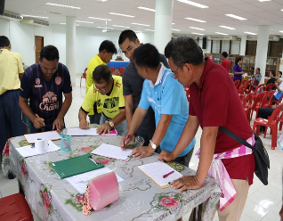

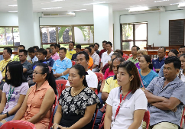

คำนำ
เอกสารฉบับนี้เป็นเอกสารายงานกิจกรรมยานพาหนะ ประจำปี 2563 ได้ตระหนักถึงสวัสดิภาพความปลอดภัยของนักเรียน ครู และบุคลากรภายในโรงเรียนมารีย์อนุสรณ์ ให้มีความสะดวกและปลอดภัยในการใช้รถใช้ถนนทั้งภายในและภายนอกโรงเรียนมารีย์อนุสรณ์เพื่อไม่ให้ส่งผลกระทบกับนักเรียน ตลอดจนครูและบุคลากรทุกคนของโรงเรียนมารีย์อนุสรณ์
ทั้งนี้ในการดำเนินกิจกรรมผู้จัดทำขอขอบพระคุณคณะผู้บริหาร ที่ให้กำลังใจ ส่งเสริมสนับสนุน ให้คำแนะนำในด้านการจัดดำเนินกิจกรรม และเอื้ออำนวยความสะดวกทุกรูปแบบทุกประการในการจัดกิจกรรม ขอขอบคุณคณะครูทุกท่านที่ให้ความร่วมมือในการดำเนินกิจกรรมเป็นอย่างดี ผู้จัดทำหวังเป็นอย่างยิ่งว่าเอกสารฉบับนี้จะเป็นแนวทางการจัดกิจกรรมในครั้งต่อไป

หากมีข้อผิดพลาดประการใดผู้จัดทำจะได้นำไปปรับปรุงในครั้งต่อไป

งานยานพาหนะ
ฝ่ายบริหารงานทั่วไป

สารบัญ

เรื่อง หน้า

คำนำ ก
สารบัญ ข
รายงานสรุปแผนงานกิจกรรมยานพาหนะประจำปีการศึกษา 2563 1
- สรุปผลการดำเนินงานตามตัวชี้วัดความสำเร็จ 2
- ผลการวิเคราะห์ข้อมูล 4
ภาคผนวก
- แผนงานยานพาหนะ 8
- ใบเสร็จงบประมาณดำเนินการ 11
- ข้อมูลการใช้ยานพาหนะ 23

แบบรายงานผลการประเมิน แผนงาน/โครงการ/กิจกรรม
ฝ่าย บริหารงานทั่วไป โรงเรียนมารีย์อนุสรณ์
ภาคเรียนที่ 1-2 ปีการศึกษา 2563
*****************************************************************************************
ชื่อโครงการ/ กิจกรรม งานยานพาหนะ
หน่วยงานที่รับผิดชอบ งานยานพาหนะ ฝ่าย บริหารงานทั่วไป
ตอบสนองแผนพัฒนาโรงเรียน:พันธกิจข้อที่ 5 ยุทธศาสตร์ข้อที่ 5.1 เป้าหมายข้อที่ 5.1.2
ตอบสนองมาตรฐานของโรงเรียน : มาตรฐานที่ 2 ตัวบ่งชี้ที่ 2.2.4

กิจกรรมต่อทะเบียนและต่อภาษีรถยนต์

1. ผู้รับผิดชอบ 1. นายประชาสันต์ สำเรียนรัมย์
2. ระยะเวลาดำเนินการ เริ่ม 1 กรกฎาคม 2563 ถึง 9 เมษายน 2564
3. เป้าหมาย
3.1 เชิงปริมาณ ร้อยละ 90 ของนักเรียนและบุคลากรได้รับบริการยานพาหนะด้วยความ
สะดวกปลอดภัย
3.2 เชิงคุณภาพ นักเรียนและบุคลากรได้รับบริการยานพาหนะด้วยความสะดวกปลอดภัย
3.3 ตัวชี้วัดความสำเร็จ ร้อยละ 90 ของนักเรียนและบุคลากรได้รับบริการยานพาหนะ
ด้วยความสะดวกปลอดภัย
4. สรุปวิธีดำเนินการ (ที่ปฏิบัติจริง)
1. เตรียมยานพาหนะและคนขับให้พร้อมตามที่ผู้ใช้บริการร้องขอ
2. เตรียมสำรวจเรื่องเอกสารต่าง ๆ การต่อภาษี ทะเบียน ประกัน ยานภาหนะของโรงเรียน
3. จัดทำตารางการขอใช่บริการยานพาหนะของโรงเรียน ตามแบบบันทึกที่มีการร้องขอ
4. เบิกค่าใช้จ่ายในการดำเนินการต่อภาษี ทะเบียน ประกัน ยานภาหนะของโรงเรียนส่งต่อให้ผ่ายธุรการ-การเงินดำเนินการต่อไป
5. สรุปรายงานผลการใช้บริการยานพาหนะ
5. งบประมาณ
ตั้งไว้ 664,320 บาท จ่ายจริง 410,666 บาท คงเหลือ 253,654 บาท
เกินงบประมาณที่ตั้งไว้ .......-........ บาทเนื่องจาก............................................................
6. วิธีการติดตาม/เครื่องมือการประเมินผลการปฏิบัติงาน
1. ตรวจเช็คการใช้รถในสมุดคู่มือการใช้รถ
2. รายงานสรุปผลงานยานพาหนะ
3. สรุปรายการต่อภาษี ทะเบียน ประกัน ยานพาหนะของโรงเรียน

7. สรุปผลการดำเนินงาน
ตารางที่ 1 ตารางสรุปผลการดำเนินงานตามตัวชี้วัดความสำเร็จ

ที่ | ตามตัวชี้วัดความสำเร็จ  แผนงาน/ โครงการ /กิจกรรม | สรุปผลการดำเนินงานตามตัวชี้วัดความสำเร็จโดยสังเขป | สภาพความสำเร็จ
 |  |  | บรรลุ | ไม่บรรลุ
1. | ร้อยละ 90 ของนักเรียนและบุคลากรได้รับบริการยานพาหนะด้วยความสะดวกปลอดภัย | - จากการจัดกิจกรรมต่อทะเบียนและภาษีรถยนต์ ปีการศึกษา 2563 นักเรียน ครู และบุคลากรโรงเรียนมารีย์อนุสรณ์ได้รับความสะดวกปลอดภัยด้านการใช้ยานพาหนะร้อยละ 92.92

8. สรุปผลในภาพรวม
8.1 จุดเด่นของแผนงาน/โครงการ/กิจกรรมครั้งนี้
1. มีการประชุมวางแผนการดำเนินงานอย่างเป็นระบบ
2. วิทยากรมีความสามารถในการให้ความรู้เรื่องการป้องกันอันตรายที่เกิดจากการ
ใช้รถใช้ถนนและแนะนำข้อปฏิบัติที่ถูกต้องตามกฎหมายของผู้ประกอบการรถตู้รับ-ส่งนักเรียน
3. มีการจัดเก็บข้อมูลเอกสารสำคัญในการจัดกิจกรรมสมบูรณ์
4. ผู้ประกอบการรถตู้ รับ-ส่งนักเรียนได้รับความรู้ในเรื่องการป้องกันอันตรายที่เกิดจากการใช้รถใช้ถนนและข้อปฏิบัติที่ถูกต้องของผู้ประกอบการรถตู้ตามที่กฎหมายกำหนด
5. มีการจัดการเรื่องความเสี่ยงและสวัดิการความปลอดภัยการใช้ยานพาหนะที่มีคุณภาพ
6. สามารถตรวจเช็คการใช้รถในสมุดคู่มือการใช้รถ

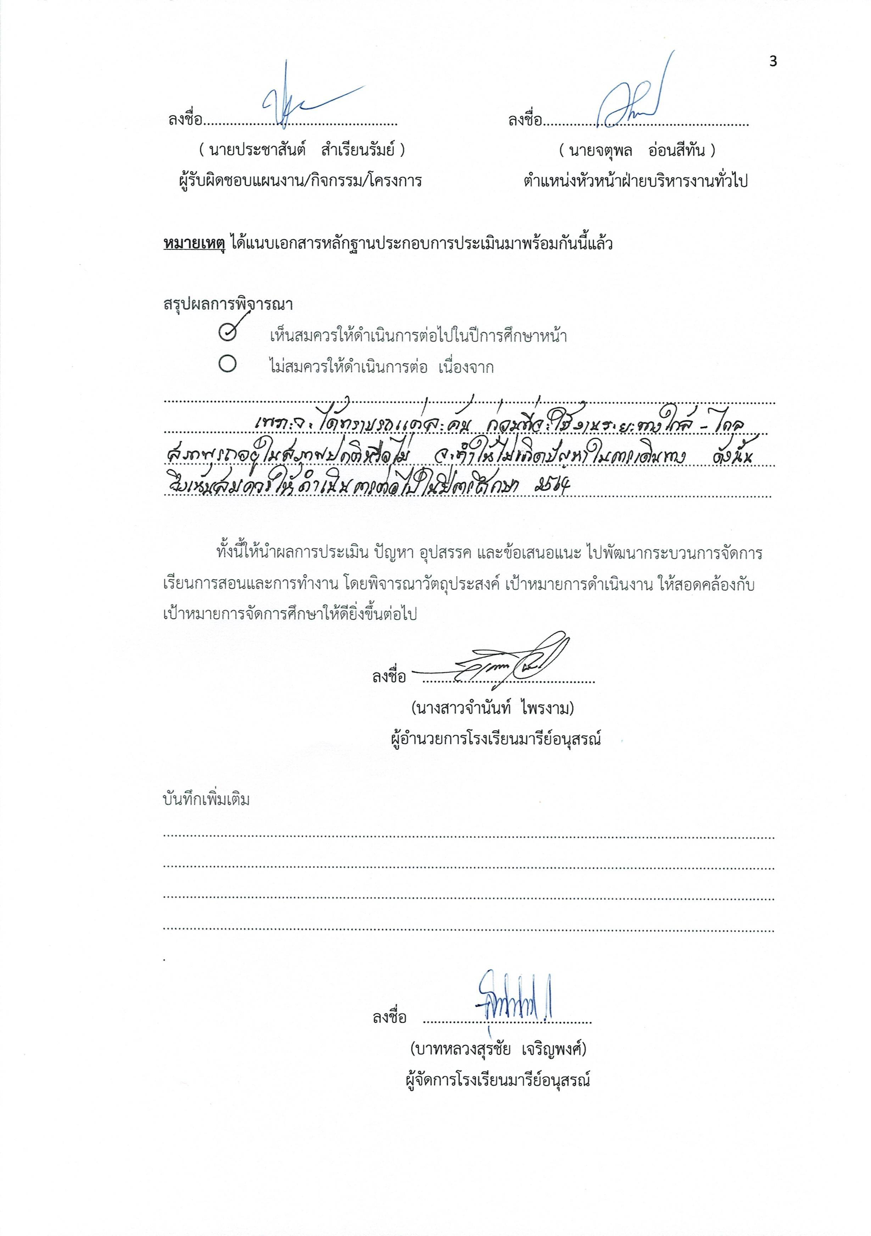
ลงชื่อ................................................... ลงชื่อ......................................................
( นายประชาสันต์ สำเรียนรัมย์ ) ( นายจตุพล อ่อนสีทัน )
ผู้รับผิดชอบแผนงาน/กิจกรรม/โครงการ ตำแหน่งหัวหน้าฝ่ายบริหารงานทั่วไป

หมายเหตุ ได้แนบเอกสารหลักฐานประกอบการประเมินมาพร้อมกันนี้แล้ว

สรุปผลการพิจารณา
เห็นสมควรให้ดำเนินการต่อไปในปีการศึกษาหน้า
ไม่สมควรให้ดำเนินการต่อ เนื่องจาก
..............................................................................................................................................................................................................................................................................................................................
...............................................................................................................................................................................................................................................................................................................................

ทั้งนี้ให้นำผลการประเมิน ปัญหา อุปสรรค และข้อเสนอแนะ ไปพัฒนากระบวนการจัดการเรียนการสอนและการทำงาน โดยพิจารณาวัตถุประสงค์ เป้าหมายการดำเนินงาน ให้สอดคล้องกับเป้าหมายการจัดการศึกษาให้ดียิ่งขึ้นต่อไป

ลงชื่อ ……………………………………….
(นางสาวจำนันท์ ไพรงาม)
ผู้อำนวยการโรงเรียนมารีย์อนุสรณ์

บันทึกเพิ่มเติม
................................................................................................................................................................................................................................................................................................................................
.................................................................................................................................................................................................................................................................................................................................

ลงชื่อ …………………………….………..
(บาทหลวงสุรชัย เจริญพงศ์)
ผู้จัดการโรงเรียนมารีย์อนุสรณ์

ผลการวิเคราะห์ข้อมูล
ความพึงพอใจต่อโครงการประชุมผู้ประกอบการรถตู้รับ-ส่งนักเรียน
ประจำปีการศึกษา 2563
การประเมินผล กิจกรรมงานยานพาหนะ ประจำปีการศึกษา 2563 กลุ่มงานยานพาหนะ ฝ่ายบริหารงานทั่วไป โรงเรียนมารีย์อนุสรณ์ อำเภอเมือง จังหวัดบุรีรัมย์ ปีการศึกษา 2563 เพื่อพิจารณาสิ่งที่เกิดขึ้นกับสิ่งที่กำหนด
วิธีการประเมิน
1 .กลุ่มตัวอย่างในการประเมินครั้งนี้ ใช้การสุ่มตัวอย่างอย่างง่าย ( Simple Random Sampling ) ได้แก่ ครู บุคลากรและนักเรียนโรงเรียนมารีย์อนุสรณ์ จำนวน 100 คน
2. เครื่องมือที่ใช้ในการเก็บรวบรวมข้อมูลการประเมินครั้งนี้ เป็นแบบประเมินความพึงพอใจต่องานยานพาหนะ ประจำปีการศึกษา 2563 กลุ่มงานยานพาหนะ ฝ่ายบริหารงานทั่วไป
3.การรวบรวมข้อมูลมีวิธีการ โดยคณะผู้ประเมินจะแจกแจงแบบประเมินโครงการให้กลุ่มตัวอย่างและเก็บรวบรวมข้อมูล
4. การแปลความหมายของการประมาณค่าหรือระดับความคิดเห็น 5 ระดับโดยใช้สูตร ($\overline{x}$) ค่าเฉลี่ย และ (S.D.)
$\overline{x}$ = $\frac{\sum{x}}{N}$
S.D. =$\sqrt{\frac{N\sum{x^{2}-(\sum{{x)}^{2}}}}{N(N-1)}}$
ค่าเฉลี่ย 4.50 – 5.00 หมายถึง ระดับดีมาก
ค่าเฉลี่ย 3.50 - 4.49 หมายถึง ระดับดี
ค่าเฉลี่ย 2.50 – 3.49 หมายถึง ระดับปานกลาง
ค่าเฉลี่ย 1.50 - 2.49 หมายถึงระดับพอใช้
ค่าเฉลี่ย 1.00 – 1.49 หมายถึง ระดับน้อย
5. สถิติที่ใช้ในการวิเคราะห์ข้อมูล สถิติพื้นฐานที่ใช้ได้แก่ ร้อยละ ( Percentage ) ค่าเฉลี่ย ( Mean ) ส่วนเบี่ยงเบนมาตรฐาน ( Standard Deviation )

การวิเคราะห์ข้อมูล
1.ข้อมูลเชิงปริมาณ ได้แก่ ร้อยละ ( Percentage ) ค่าเฉลี่ย ( Mean ) ส่วนเบี่ยงเบนมาตรฐาน ( Standard Deviation )
2.ข้อมูลเชิงคุณภาพ เป็นการแจกแจงข้อค้นพบที่สำคัญในเชิงการอธิบายซึ่งนำไปสู่การพัฒนางานต่อไป

ผลการวิเคราะห์ข้อมูล
ความพึงพอใจต่อกิจกรรมยานพาหนะของโรงเรียนมารีย์อนุสรณ์
ปีการศึกษา 2563
ตารางที่ 2 ตารางแสดงผลความพึงพอใจต่อกิจกรรมยานพาหนะของโรงเรียนมารีย์อนุสรณ์ ปีการศึกษา 2563

ข้อ | รายการ | ค่าเฉลี่ย  $$\overline{x}$$ | ร้อยละ | แปลผล
1. | ด้านบุคลากร
 | 1. พนักงานขับรถมีความชำนาญ | 4.57 | 90.12 | มากที่สุด
 | 2. พนักงานขับรถมีความพร้อมเมื่อต้องเดินทาง | 4.37 | 88.58 | มาก
 | 3. พนักงานขับขี่ด้วยความปลอดภัยไม่หวาดเสียว | 4.56 | 94.61 | มากที่สุด
 | 4. พนักงานขับรถมีเพียงพอ | 4.43 | 91.48 | มากที่สุด
 | 5. ความพึงพอใจในด้านบริการโดยรวม | 3.95 | 92.66 | มาก
2. | ด้านยานพาหนะ
 | 6. ยานพาหนะมีการตรวจเช็คอยู่เสมอ | 4.51 | 95.35 | มากที่สุด
 | 7. ยานพาหนะทุกคันมีการจดทะเบียน ต่อภาษี และพรบ. | 4.67 | 98.62 | มาก
 | 8. ยานพาหนะที่ใช้เหมาะสมกับงาน | 4.21 | 90.11 | มากที่สุด
 | 9. ยานพาหนะทุกคคันมีสมุดจดบันทึกการใช้งาน | 4.42 | 92.22 | มากที่สุด
 | 10. ยานพาหนะทุกคันมีโรงจอดรถที่เหมาะสม | 4.61 | 95.54 | มาก
 | เฉลี่ย | 4.43 | 92.92 | มากที่สุด

จากตารางที่ 2 เมื่อพิจารณารายข้อพบว่า ความพึงพอใจในการจัดกิจกรรมต่อภาษีและทะเบียนรถยนต์ของโรงเรียนมารีย์อนุสรณ์ ปีการศึกษา 2563 ข้อที่ 5 ความพึงพอใจในด้านบริการโดยรวมมีค่าเฉลี่ยมาก คิดเป็นร้อยละ 92.66

ภาคผนวก

ลำดับที่ 5 หน่วยงาน งานยานพาหนะ ฝ่าย บริหารงานทั่วไป
ตอบสนองแผนพัฒนาโรงเรียน: พันธกิจข้อที่ 5 ยุทธศาสตร์ข้อที่ 5.1 เป้าหมายข้อที่ 5.1.2
ตอบสนองมาตรฐานของโรงเรียน : มาตรฐานที่ 2 ตัวบ่งชี้ที่ 2.2.4
วัตถุประสงค์/เป้าหมาย | กิจกรรม/ขั้นตอนการดำเนินงาน | ระยะเวลาดำเนินงาน  (วัน/เดือน/ปี)
วัตถุประสงค์  1. เพื่อให้บริการยานพาหนะของโรงเรียนแก่นักเรียน และบุคลากร  2. เพื่อจัดจ้างยานพาหนะแก่บุคลากรและนักเรียนในโรงเรียน  3. เพื่อดำเนินการเรื่องเอกสารของยานพาหนะของโรงเรียน  4. เพื่อสำรวจความพึงพอใจของผู้ใช้บริการ  เป้าหมายเชิงปริมาณ  1.นักเรียนในโรงเรียนมารีย์อนุสรณ์ จำนวน..............คน  2. บุคลากรในโรงเรียนมารีย์อนุสรณ์จำนวน..............คน  เป้าหมายเชิงคุณภาพ  1. นักเรียนและบุคลากรโรงเรียนมารีย์อนุสรณ์ได้รับบริการยานพาหนะด้วยความสะดวกปลอดภัย  2. นักเรียนและบุคลากรในโรงเรียนมียานพาหนะพร้อมใช้  ตัวชี้วัดความสำเร็จ  - ร้อยละ 90 ของนักเรียนและบุคลากรได้รับบริการยานพาหนะด้วยความสะดวกปลอดภัย  เครื่องมือการติดตาม/ประเมินผล  1. สรุปสถิติการขอใช้บริการยานพาหนะ แต่ละสัปดาห์/ภาคเรียน/ปีการศึกษา  2. สรุปรายงานผลการใช้บริการยานพาหนะ  3. สรุปรายการการต่อภาษี ทะเบียน ประกัน ยานพาหนะของโรงเรียน | 1. ขั้นวางแผน(P : PLAN)  1.1 เตรียมแต่งตั้งกรรมการผู้รับผิดชอบงาน  1.2 เตรียมยานพาหนะและคนขับให้พร้อมตามที่ผู้ใช้บริการร้องขอ  1.3 เตรียมประสานงานในการจัดจ้างยานพาหนะให้แก่ผู้ใช้บริการ  1.4 เตรียมสำรวจเรื่องเอกสารต่างๆ การต่อภาษี ทะเบียน ประกัน ยานพาหนะของโรงเรียน  1.5 เตรียมแบบสำรวจความพึงพอใจของผู้ใช้บริการ  2. ขั้นดำเนินการ (ภาระงานประจำ/ภาระงานร่วม/โครงการ(D : DO)  2.1 จัดทำคำสั่งแต่งตั้งผู้รับผิดชอบงาน  2.2 จัดทำแบบบันทึกขอใช้บริการ ให้กับผู้ใช้บริการไว้ใช้กรอกข้อมูลในการขอใช้  2.3 จัดทำตารางการขอใช้บริการยานพาหนะของโรงเรียน ตามแบบบันทึกที่มีการร้องขอ  2.4 จัดซื้อจัดจ้างยานพาหนะให้แก่ผู้ใช้บริการ  2.5 ให้บริการแก่ผู้ใช้บริการยานพาหนะ  2.6 เบิกค่าใช้จ่ายในการดำเนินการต่อภาษี ทะเบียน ประกัน ยานพาหนะของโรงเรียนส่งต่อให้ฝ่ายธุรการ – การเงินดำเนินการต่อไป  2.7 จัดทำแบบประเมินความพึงพอใจในการใช้ยานพาหนะของนักเรียน/บุคลากรในโรงเรียน  3. ขั้นตรวจสอบ/ติดตาม/ประเมินผล(C : CHECK)  3.1ตรวจสอบบันทึกสถิติการขอใช้บริการยานพาหนะ แต่ละสัปดาห์/ภาคเรียน/ปีการศึกษา  3.2 สำรวจเรื่องเอกสารต่างๆ การต่อภาษี ทะเบียน ประกัน ยานพาหนะของโรงเรียน  4. ขั้นสรุป/รายงาน/ปรับปรุง/พัฒนา( A : ACT)  4.1 สรุปสถิติการขอใช้บริการยานพาหนะ แต่ละสัปดาห์/ภาคเรียน/ปีการศึกษา  4.2 สรุปรายงานผลการใช้บริการยานพาหนะ  4.3 สรุปรายการการต่อภาษี ทะเบียน ประกัน ยานพาหนะของโรงเรียน  4.4 สรุปและรายงานผลความพึงพอใจในการใช้ยานพาหนะของนักเรียน/บุคลากรในโรงเรียน  4.5 สรุปการใช้ยานพาหนะส่งหัวหน้าฝ่ายบริหารงานทั่วไป ประสานส่งต่องานเทคโนโลยี  4.6 รายงานผลต่อหัวหน้าฝ่ายเพื่อรายงานต่อผู้แทนผู้รับใบอนุญาต ผู้อำนวยการ ผู้จัดการและข้อมูลส่งต่องานเทคโนโลยีและสารสนเทศ ฝ่ายพัฒนาคุณภาพการศึกษาและบุคลากร | 20 เม.ย. 63  5 พ.ค. 63  5 พ.ค. 63  7 พ.ค. 63  25 ก.ย.63 และ 20 มี.ค.64  20 เม.ย. 63  5 พ.ค. 63  5 พ.ค. 63  5พ.ค.63 - 20มี.ค.64  14 พ.ค. 63  5 พ.ค.63 - 20 มี.ค.64  25 ต.ค.63 และ 25 มี.ค.64  5 พ.ค.63 - 20 มี.ค.64  2 ก.พ. 64  25 ต.ค. 63 เทอม 1  25 มี.ค. 64 เทอม 2  26 ต.ค. 63 เทอม 1  26 มี.ค. 64 เทอม 2  26 ต.ค. 63 เทอม 1  26 มี.ค. 4 เทอม 2  30 ต.ค. 62 เทอม 1  31 มี.ค. 64 เทอม 2

แบบประมาณการค่าใช้จ่าย
หน่วยงานงานยานพาหนะ ( กิจกรรมต่อทะเบียนและภาษีรถยนต์) ฝ่ายบริหารงานทั่วไป
ลำดับ | รายการ | ขั้นกำหนดมาตรฐาน/คุณลักษณะเฉพาะคุณภาพ | ราคาต่อหน่วย |  | จำนวนหน่วย | จำนวนเงิน |  | หมายเหตุ
 |  |  | บาท | สต. |  | บาท | สต.
1 | กระดาษ A4 |  | 120 |  | 1 รีม | 120
2 | กระดาษโฟโต้ A4 |  | 200 |  | 1 รีม | 200
3 | ภาษี | รถยนต์ | 5,000 | - | 7 | 35,000
4 | ภาษี | รถยนต์หกล้อ | 61,800 |  | 1 | 61,800
5 | พรบ. | รถยนต์ | 1,000 | - | 7 | 7,000
6 | ประกันภัยรถยนต์ (ชั้น 1) | รถตู้ | 40,000 | - | 2 | 80,000
7 | ประกันภัยรถยนต์ (ชั้น 1) | รถยนต์ | 20,000 | - | 5 | 100,000
8 | ประกันภัย (ชั้น1)รถยนต์หกล้อ | รถหกล้อ | 40,000 |  | 1 | 40,000
9 | น้ำมัน | รถยนต์ | 48,000 | - | 7 | 336,000
10 | ซ่อมบำรุงอื่นๆ | รถยนต์ | 15,000 | - | 7 | 105,000
11 | ค่าดำเนินการ |  |  |  |  | 1,000
รวมประมาณการค่าใช้จ่าย (เจ็ดแสนหกหมื่นหกพันหนึ่งร้อยยี่สิบบาทถ้วน) |  |  |  |  |  | 766,120

สรุปประเภทงบประมาณ
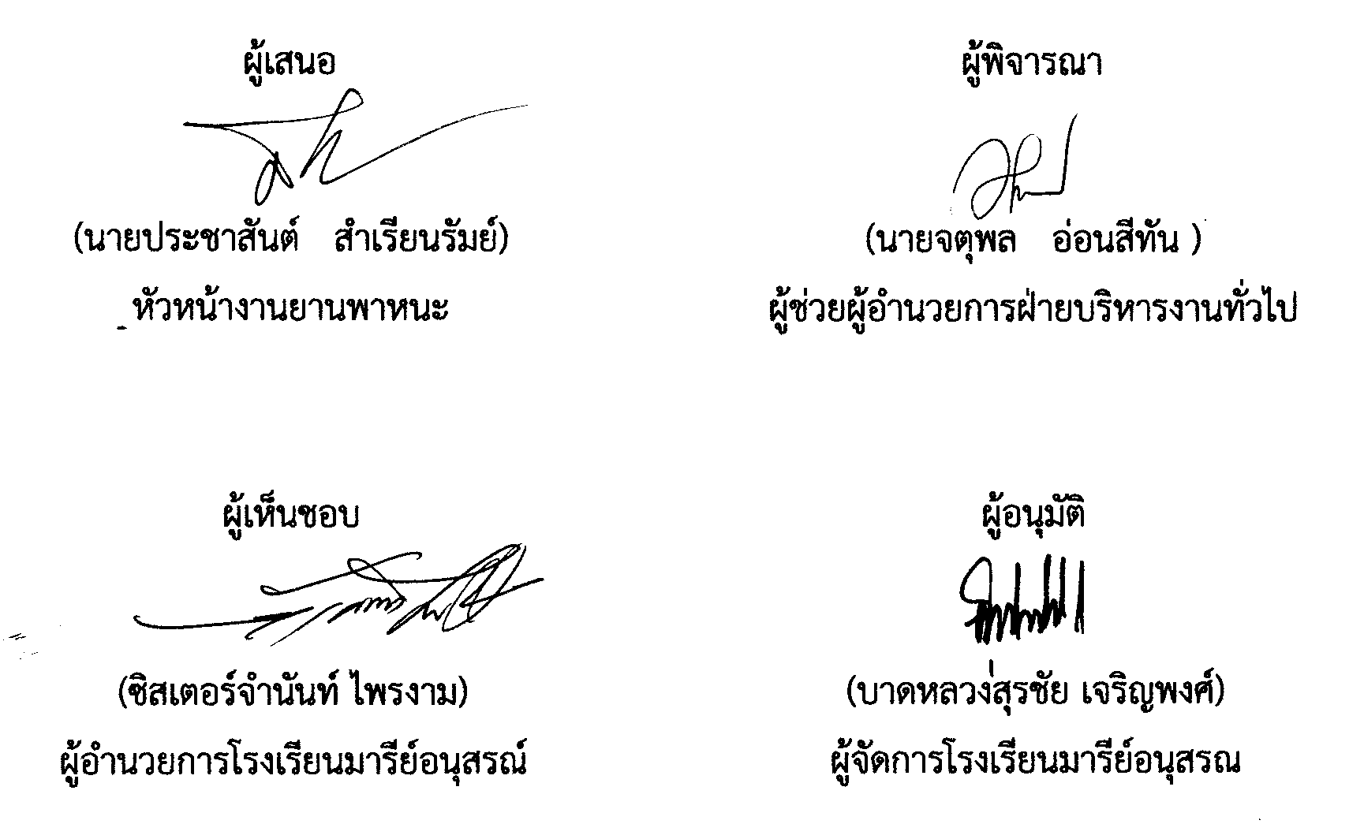
งบโรงเรียน 766,120 งบจัดหา

ผูนอ

งบประมาณดำเนินการงานยานพาหนะ

รายการคุมรายจ่าย ปีการศึกษา 2563
รายจ่ายเกี่ยวกับรถยนต์ ค่าน้ำมันรถ
วันเดือนปี | รายการ | จำนวนเงิน | เลขที่
3/2/2563 | ค่าน้ำมันรถมาสด้า รถขนขยะ บจ 2756 | 500.00 | C03/0007
3/4/2563 | ค่าน้ำมันรถมาสด้า รถขนขยะ บจ 2756 | 500.00 | C03/0025
3/6/2563 | ค่าน้ำมันรถแวน อีซูซุ กต 2082 | 800.00 | C03/0036
3/10/2563 | ค่าน้ำมันรถวีโก้ บม 5660 | 1,000.00 | C03/0058
3/11/2563 | ค่าน้ำมันรถแวน อีซูซุ กต 2082 | 850.00 | C03/0065
3/13/2563 | ค่าน้ำมันรถมาสด้า รถขนขยะ บจ 2756 | 500.00 | C03/0081
3/14/2563 | ค่าน้ำมันรถหกล้อ ฮีโน่ 40-2040 | 1,230.00 | C03/0086
3/17/2563 | ค่าน้ำมันรถตัดหญ้า | 500.00 | C03/0102
3/18/2563 | ค่าน้ำมันรถมาสด้า รถขนขยะ บจ 2756 | 500.00 | C03/0106
3/24/2563 | ค่าน้ำมันรถมาสด้า รถขนขยะ บจ 2756 | 500.00 | C03/0141
3/25/2563 | ค่าน้ำมันรถวีโก้ บม 5660 | 1,000.00 | C03/0144
3/27/2563 | ค่าน้ำมันรถไถนา แทร็กเตอร์ KUBOTA ตฉ 4008 | 900.00 | C03/0161
4/3/2563 | ค่าน้ำมันรถวีโก้ บม 5660 | 1,000.00 | C04/0012
4/7/2563 | ค่าน้ำมันรถมาสด้า รถขนขยะ บจ 2756 | 500.00 | C04/0025
4/8/2563 | ค่าน้ำมันรถตัดหญ้า | 422.00 | C04/0028
4/16/2563 | ค่าน้ำมันรถ งานซ่อมบำรุง | 500.00 | C04/0045
4/20/2563 | ค่าน้ำมันรถวีโก้ บม 5660 | 500.00 | C04/0057
4/20/2563 | ค่าน้ำมันรถแวน อีซูซุ กต 2082 | 600.00 | C04/0058
4/20/2563 | ค่าน้ำมันรถซาเล้ง | 100.00 | C04/0060
4/21/2563 | ค่าน้ำมันรถมาสด้า รถขนขยะ บจ 2756 | 500.00 | C04/0062
4/22/2563 | ค่าน้ำมันรถวีโก้ บม 5660 | 840.00 | C04/0065
4/30/2563 | ค่าน้ำมันรถแม็คโคร | 3,500.00 | C04/0100
5/7/2563 | ค่าน้ำมันรถมาสด้า รถขนขยะ บจ 2756 | 500.00 | C05/0012
5/20/2563 | ค่าน้ำมันรถตู้ ฮข 3584 | 1,000.00 | C05/0068
5/21/2563 | ค่าน้ำมันรถตัดหญ้า | 375.00 | C05/0071
5/21/2563 | ค่าน้ำมันเครื่อง 4T เครื่องตัดหญ้า | 125.00 | C05/0071
5/21/2563 | ค่าน้ำมันรถวีโก้ บม 5660 | 1,000.00 | C05/0072
5/22/2563 | ค่าน้ำมันรถวีโก้ดำ 4 ประตู กร 8314 นม | 1,000.00 | C05/0082
5/28/2563 | ค่าน้ำมันรถมาสด้า รถขนขยะ บจ 2756 | 500.00 | C05/0108
5/29/2563 | ค่าน้ำมันรถตู้ ฮข 3584 | 1,990.00 | C05/0118
6/11/2563 | ค่าน้ำมันรถวีโก้ดำ 4 ประตู กร 8314 นม | 1,645.00 | C06/0052
6/11/2563 | ค่าน้ำมันรถตู้ ฮข 3584 | 1,280.00 | C06/0059
6/18/2563 | ค่าน้ำมันรถซ่อมบำรุง | 500.00 | C06/0097
6/18/2563 | ค่าน้ำมันรถตัดหญ้า | 500.00 | C06/0100
6/22/2563 | ค่าน้ำมันรถวีโก้ดำ 4 ประตู กร 8314 นม | 1,000.00 | C06/0119
6/25/2563 | ค่าน้ำมันรถซาเล้ง | 200.00 | C06/0133
6/26/2563 | ค่าน้ำมันรถวีโก้ บม 5660 | 1,000.00 | C06/0143
6/30/2563 | ค่าน้ำมันรถมาสด้า รถขนขยะ บจ 2756 | 500.00 | C06/0178
7/1/2563 | ค่าน้ำมันรถโตโยต้า วีโก้ 4 ประตู สีดำ กร 8314 | 1,570.00 | C07/0007
7/9/2563 | ค่าน้ำมันรถมาสด้า รถขนขยะ บจ 2756 | 500.00 | C07/0049
7/11/2563 | ค่าน้ำมันรถมาสด้า รถขนขยะ บจ 2756 | 1,000.00 | C07/0058
7/14/2563 | ค่าน้ำมันรถตัดหญ้า | 500.00 | C07/0079
7/15/2563 | ค่าน้ำมันรถมาสด้า รถขนขยะ บจ 2756 | 500.00 | C07/0089
7/15/2563 | ค่าน้ำมันรถแวน อีซูซุ กต 2082 | 500.00 | C07/0095
7/21/2563 | ค่าน้ำมันรถโตโยต้า วีโก้ 4 ประตู สีดำ กร 8314 | 1,000.00 | C07/0123
7/21/2563 | ค่าน้ำมันรถตู้ ฮข 3584 | 1,100.00 | C07/0124
7/22/2563 | ค่าน้ำมันรถมาสด้า รถขนขยะ บจ 2756 | 500.00 | C07/0126
7/22/2563 | ค่าน้ำมันรถมาสด้า รถขนขยะ บจ 2756 | 500.00 | C07/0128
7/24/2563 | ค่าน้ำมันรถไถนา แทร็กเตอร์ KUBOTA ตฉ 4008 | 1,200.00 | C07/0157
7/24/2563 | ค่าน้ำมันรถวีโก้ บม 5660 | 1,470.00 | C07/0157
7/24/2563 | ค่าน้ำมันรถแวน อีซูซุ กต 2082 | 1,000.00 | C07/0158
7/25/2563 | ค่าน้ำมันรถตัดหญ้า | 170.00 | C07/0162
7/29/2563 | ค่าน้ำมันรถยนต์ | 1,700.00 | C07/0173
7/30/2563 | ค่าน้ำมันรถตู้ นง 2122 นม | 1,200.00 | C07/0175
7/31/2563 | ค่าน้ำมันรถตัดหญ้า | 500.00 | C07/0187
7/31/2563 | ค่าน้ำมันรถมาสด้า รถขนขยะ บจ 2756 | 500.00 | C07/0188
8/3/2563 | ค่าน้ำมันรถหกล้อ ฮีโน่ 40-2040 | 1,000.00 | C08/0011
8/5/2563 | ค่าน้ำมันรถตัดหญ้า | 500.00 | C08/0020
8/5/2563 | ค่าน้ำมันรถโตโยต้า วีโก้ 4 ประตู สีดำ กร 8314 | 1,000.00 | C08/0029
8/6/2563 | ค่าน้ำมันรถงานซ่อมบำรุง บน 6823 | 500.00 | C08/033
8/7/2563 | ค่าน้ำมันรถโตโยต้า วีโก้ 4 ประตู สีดำ กร 8314 | 1,000.00 | C08/038
8/7/2563 | ค่าน้ำมันรถมาสด้า รถขนขยะ บจ 2756 | 500.00 | C08/041
8/10/2563 | ค่าน้ำมันรถตู้ ฮข 3584 | 1,400.00 | C08/052
8/18/2563 | ค่าน้ำมันรถวีโก้ บม 5660 | 1,000.00 | C08/095
8/19/2563 | ค่าน้ำมันรถโตโยต้า วีโก้ 4 ประตู สีดำ กร 8314 | 1,000.00 | C08/0103
8/21/2563 | ค่าน้ำมันรถตัดหญ้า | 500.00 | C08/122
8/26/2563 | ค่าน้ำมันรถมาสด้า รถขนขยะ บจ 2756 | 500.00 | C08/147
8/28/2563 | ค่าน้ำมันรถมาสด้า รถขนขยะ บจ 2756 | 500.00 | C08/168
9/3/2563 | ค่าน้ำมันรถหกล้อ ฮีโน่ 40-2040 | 1,000.00 | C09/020
9/3/2563 | ค่าน้ำมันรถตัดหญ้า | 120.00 | C09/020
9/9/2563 | ค่าน้ำมันรถโตโยต้า วีโก้ 4 ประตู สีดำ กร 8314 | 1,000.00 | C09/043
9/15/2563 | ค่าน้ำมันรถมาสด้า รถขนขยะ บจ 2756 | 500.00 | C09/073
9/10/2563 | ค่าน้ำมันรถแม็คโคร | 4,679.00 | C09/057
9/14/2563 | ค่าน้ำมันรถตัดหญ้า | 500.00 | C09/071
9/16/2563 | ค่าน้ำมันรถโตโยต้า วีโก้ 4 ประตู สีดำ กร 8314 | 1,000.00 | C09/081
9/17/2563 | ค่าน้ำมันรถวีโก้ บม 5660 | 1,000.00 | C09/087
9/17/2563 | ค่าน้ำมันรถงานซ่อมบำรุง บร 6823 | 500.00 | C09/090
9/17/2563 | ค่าน้ำมันรถบัสเหลือง 40-0003 | 2,300.00 | C09/092
9/17/2563 | ค่าน้ำมันรถหกล้อ ฮีโน่ 40-2040 | 1,200.00 | C09/092

รายการคุมรายจ่าย ปีการศึกษา 2563
รายจ่ายเกี่ยวกับรถยนต์ ประกันภัยรถยนต์
วันเดือนปี | รายการ | จำนวนเงิน
5/13/2563 | ค่าเบี้ยประกันภัยรถหกล้อ ชั้น 1 | 58,483.00 | C05/0036
6/22/2563 | ค่าเบี้ยประกันภัยรถยนต์ กต 2082 นม | 6,600.00 | C06/0117
6/22/2563 | ค่าเบี้ยประกันภัยรถยนต์ กร 8314 นม | 12,972.00 | C06/0117
7/20/2563 | ค่าเบี้ยประกันภัยรถยนต์ ขว 5217 นม ชั้น 1 | 19,000.00 | C07/0114
8/26/2563 | ค่าเบี้ยประกันภัยรถยนต์ ฮข 3584 กทม | 7,088.00 | C08/0144
12/9/2563 | ค่าเบี้ยประกันภัยรถยนต์ ชั้น 1 กก 9991 นม | 18,815.00 | C12/079
1/13/2564 | ค่าเบี้ยประกันภัยรถยนต์ บม 5660 | 7,700.00 | C01/047
3/8/2564 | ค่าเบี้ยประกันภัยรถยนต์ นง 2122 นม | 17,740.00 | C03/037
3/16/2564 | ค่าต่อประกันภัยรถยนต์ นง 2122 นม | 1,147.00 | C03/079
3/16/2564 | ค่าต่อภาษีรถยนต์ นง 2122 นม | 1,969.00 | C03/079

รายการคุมรายจ่าย ปีการศึกษา 2563
รายจ่ายเกี่ยวกับการซ่อมบำรุงรถยนต์
วันเดือนปี | รายการ | จำนวนเงิน | เลขที่
3/2/2563 | ค่าเปลี่ยนถ่ายน้ำมันรถ (9994) | 2,630.00 | C03/0003
3/5/2563 | ค่าตรวจสภาพรถตู้ นง.2122 | 500.00 | C03/0028
3/11/2563 | ค่าแบตเตอรี่รถยนต์ โตโยต้า 4 ประตู สีดำ กร 8314 | 3,200.00 | C03/0066
3/25/2563 | ค่าซ่อมบำรุงยานพาหนะ | 2,500.00 | C03/0144
4/6/2563 | ค่าซ่อมไฟท้ายรถยนต์นิสสัน สวนยาง 7ท-4648 กทม. | 2,180.00 | C04/0015
4/7/2563 | ค่าซ่อมแตรรถตู้ ฮข. 3584 | 500.00 | C04/0018
4/9/2563 | ค่าเปลี่ยนถ่ายน้ำมันเครื่อง 7 ท 4648 กทม. | 1,884.00 | C04/0031
6/4/2563 | ค่าล้างอัดฉีด รถตู้ ฮข. 3584 | 240.00 | C06/0014
6/4/2563 | ค่ากาวสองหน้าติดกันสาดรถตู้ | 60.00 | C06/0019
6/5/2563 | ค่างานยานพาหนะ ซ่อมรถ ขว 5217 นม | 4,515.00 | C06/0030
6/5/2563 | ค่าล้างอัดฉีด ขว 5217 นม | 400.00 | C06/0030
6/11/2563 | ค่าดำเนินการเปลี่ยนป้ายทะเบียน วีโก้ดำ กร 8314 นม | 205.00 | C06/0052
6/13/2563 | ค่าเปลี่ยนยางรถยนต์ ขว 5217 นม | 26,800.00 | C06/0071
6/18/2563 | ค่าเปลี่ยนสวิชรถยนต์ กต 2082 | 400.00 | C06/0096
6/27/2563 | ค่าซ่อมรถยนต์ วีโก้ บม 5660 บร. | 2,013.00 | C06/0151
7/1/2563 | ค่าล้างรถยนต์ โตโยต้า วีโก้ 4 ประตู สีดำ กร 8314 | 200.00 | C07/0007
7/21/2563 | ค่าล้างรถยนต์ โตโยต้า วีโก้ 4 ประตู สีดำ กร 8314 | 180.00 | C07/0123
7/30/2563 | ค่าน้ำยาเคลือบแวกซ์สีรถยนต์ | 199.00 | C07/0181
8/7/2563 | ค่าซ่อมรถยนต์ ขว 5217 นม | 9,630.00 | C08/0037
8/10/2563 | ค่าเปลี่ยนฟิล์มรถยนต์ TOYOTA กร 8314 นม | 4,500.00 | C08/047
8/10/2563 | ค่าเปลี่ยนยางรถยนต์ CAMRY กก 9991 นม | 18,000.00 | C08/048
8/13/2563 | ค่าเปลี่ยนถ่ายน้ำมันเครื่อง รถตู้ 2 คัน | 4,200.00 | C08/068
8/15/2563 | ค่าแผ่น STL รองพื้นรถซาเล้ง | 1,800.00 | C08/083
8/20/2563 | ค่าฝาถังน้ำมันรถไถนา | 85.00 | C08/114
8/21/2563 | ค่าล้อยางรถเข็น | 598.00 | C08/116
8/26/2563 | ค่าล้างรถยนต์ โตโยต้า วีโก้ 4 ประตู สีดำ กร 8314 | 150.00 | C08/149
9/15/2563 | ค่าซ่อมรถยนต์ CAMRY กก 9991 นม | 535.00 | C09/071
9/14/2563 | ค่าล้างรถยนต์ CAMRY กก 9991 นม | 250.00 | C09/070
9/14/2563 | ค่าติดฟิล์มรถยนต์ CAMRY กก 9991 นม | 5,200.00 | C09/078
9/23/2563 | ค่าซ่อมบำรุงยานพาหนะ ทะเบียน ขว 5217 นม | 400.00 | C09/129
9/25/2563 | ค่าซ่อมบำรุงยานพาหนะ ทะเบียน กร 8314 นม | 7,180.00 | C09/152
9/28/2563 | ค่าซ่อมบำรุงรถยนต์ ญช 9994 กทม | 18,950.00 | C09/160
10/19/2563 | ค่าซ่อมรถตู้ฝ่ายการศึกษา ทะเบียน นง 2122 นม | 5,100.00 | C10/092
10/19/2563 | ค่าซ่อมรถซาเล้ง | 600.00 | C10/092
10/26/2563 | ค่าล้างอัดฉีดรถตู้ ฮข 3584 กทม. | 240.00 | C10/137
10/26/2563 | ค่าล้างอัดฉีดรถตู้ นง 2122 นม. | 250.00 | C10/137
10/26/2563 | ค่าซ่อมรถวีโก้ กร 8314 นม. | 400.00 | C10/138
11/2/2563 | ค่าล้างอัดฉีดรถตู้ นง 2122 นม. | 240.00 | C11/004
11/4/2563 | ค่าแผ่นยางรองพื้นรถตู้ฝ่าย ทะเบียน นง 2122 นม | 990.00 | C11/027
11/6/2563 | ค่าน้ำมันเครื่องรถยนต์ | 1,080.00 | C11/039
11/6/2563 | ค่าเปลี่ยนถ่ายน้ำมันเครื่องรถแวน กต 2082 นม | 2,090.00 | C11/040
11/10/2563 | ค่าล้างอัดฉีดรถวีโก้ดำ กร 8314 นครราชสีมา | 180.00 | C11/061
11/11/2563 | ค่าล้างอัดฉีดรถ ทะเบียน ขว 5217 นม | 180.00 | C11/068
11/23/2563 | ค่างานซ่อมบำรุงรถแวน กต 2082 นม | 10,960.00 | C11/113
12/4/2563 | ค่าซ่อมบำรุงรถยนต์ บม 5660 บร | 1,752.00 | C12/036
12/5/2563 | ค่าล้างอัดฉีดรถตู้ นง 2122 นม. | 240.00 | C12/047
12/28/2563 | ค่าซ่อมรถและซื้อพัดลมใหม่รถฮีโน่ | 2,900.00 | C12/162
1/7/2564 | ค่าซ่อมระบบไฟและพัดลมเพดานรถบัสเหลือง | 5,850.00 | C01/017
1/12/2564 | ค่าเปลี่ยนยางรถตู้ ฮข 3584 กทม. | 14,600.00 | C01/043
1/19/2564 | ค่าเปลี่ยนถ่ายน้ำมันเครื่องรถ บม 5660 บร | 2,925.00 | C01/072
1/27/2564 | ค่าซ่อมบำรุงรถยนต์ ทะเบียน บม 6823 บร | 3,510.00 | C01/105
2/1/2564 | ค่าซ่อมลูกปืนล้อหลังรถยนต์ บม 6823 บร | 3,200.00 | C02/005
2/5/2564 | ค่าล้างรถวีโก้ กร 8314 นม | 150.00 | C02/032
2/11/2564 | ค่าล้างอัดฉีดรถยนต์ บม 5660 บร | 180.00 | C02/065
2/11/2564 | ค่าซ่อมบำรุงยานพาหนะ ทะเบียน ขว 5217 นม | 7,329.00 | C02/073
2/22/2564 | ค่าซ่อมเครื่องเล่นแผ่น CD รถยนต์ ทะเบียน ขว 5217 นม | 268.00 | C02/101
2/23/2564 | ค่าเปลี่ยนถ่านกุญแจรีโมท รถยนต์ ทะเบียน ขว 5217 นม | 374.00 | C02/108
3/17/2564 | ค่าเปลี่ยนถ่ายน้ำมันเครื่อง นง2122นม | 4,000.00 | C03/085

รายการคุมรายจ่าย ปีการศึกษา 2563
รายจ่ายเกี่ยวกับรถยนต์ ภาษี พรบ.
วันเดือนปี | รายการ | จำนวนเงิน
3/30/2563 | ค่าต่อทะเบียน พรบ. รถหกล้อ HINO 40-2040 | 5,997.00 | C03/0169
3/30/2563 | ค่าต่ออายุใบประกอบการรถขนส่ง | 500.00 | C03/0169
4/1/2563 | ค่าต่อทะเบียน พรบ. รถบัส ISUZU 40-0003 | 16,608.00 | C04/0002
4/6/2563 | ค่าต่อทะเบียน พรบ. รถนิสสัน สวนยาง 7ท-4648 | 3,070.00 | C04/0015
6/11/2563 | ค่าต่อทะเบียน พรบ. รถวีโก้ บม 5660 | 2,020.00 | C06/0050
6/18/2563 | ค่าต่อทะเบียน พรบ. รถแวน กต 2082 | 7,746.00 | C06/0096
8/10/2563 | ค่าต่อทะเบียน พรบ. ภาษี รถยนต์ ขว 5217 | 5,019.00 | C08/054
9/21/2563 | ค่าต่อทะเบียน พรบ. ภาษี รถยนต์ ฮข 3584 กทม. | 3,382.00 | C09/110
9/21/2563 | ค่าต่อทะเบียน พรบ. ภาษี รถยนต์ ตฉ 4008 บร. | 978.00 | C09/110
10/5/2563 | ค่าต่อทะเบียน พรบ. ภาษี รถยนต์ กร 8314 นม. | 7,678.00 | C10/023
10/7/2563 | ค่าต่อทะเบียน พรบ.ภาษี รถยนต์ บม 6823 บร. | 2,220.00 | C10/036
12/9/2563 | ค่าต่อทะเบียน พรบ.ภาษี รถยนต์ กก 9991 นม | 3,161.00 | C12/079
3/29/2564 | ค่าต่อทะเบียน พรบ. รถยนต์ HINO | 2,800.00 | C03/0169
3/29/2564 | ค่าต่อภาษีรถหกล้อ HINO | 3,335.00

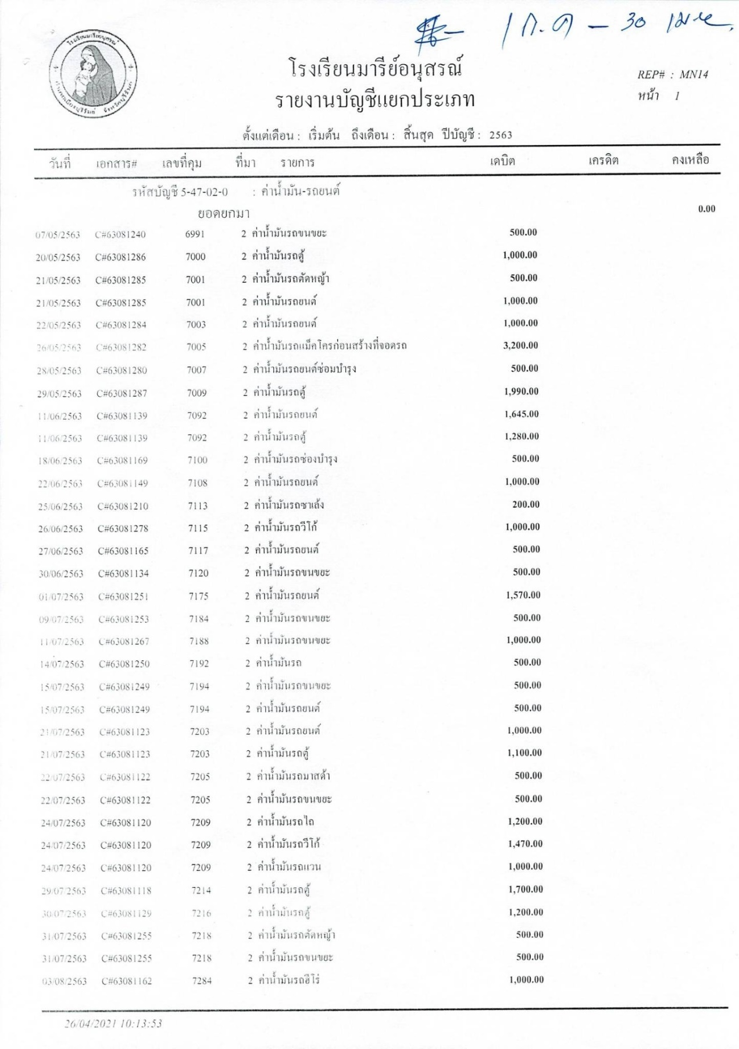
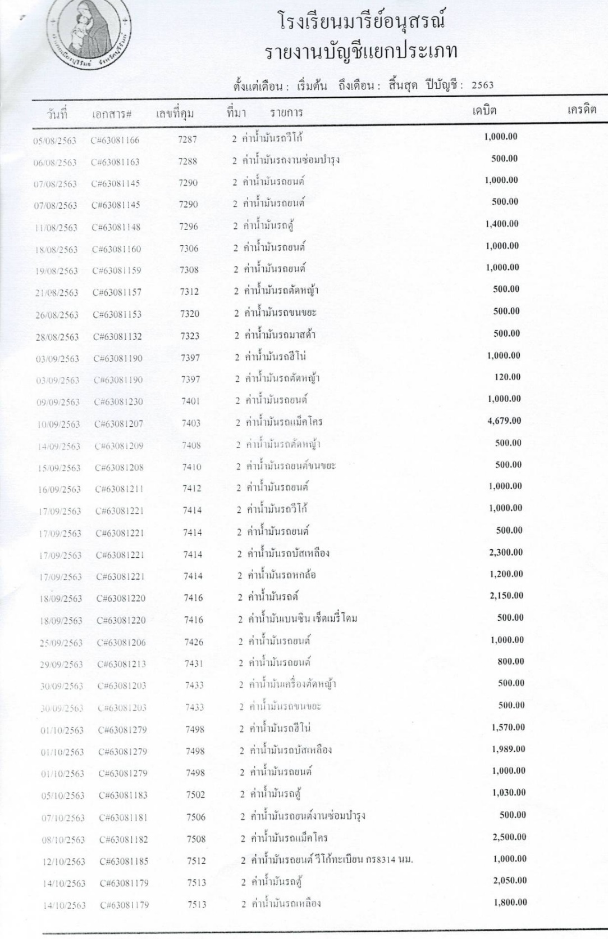
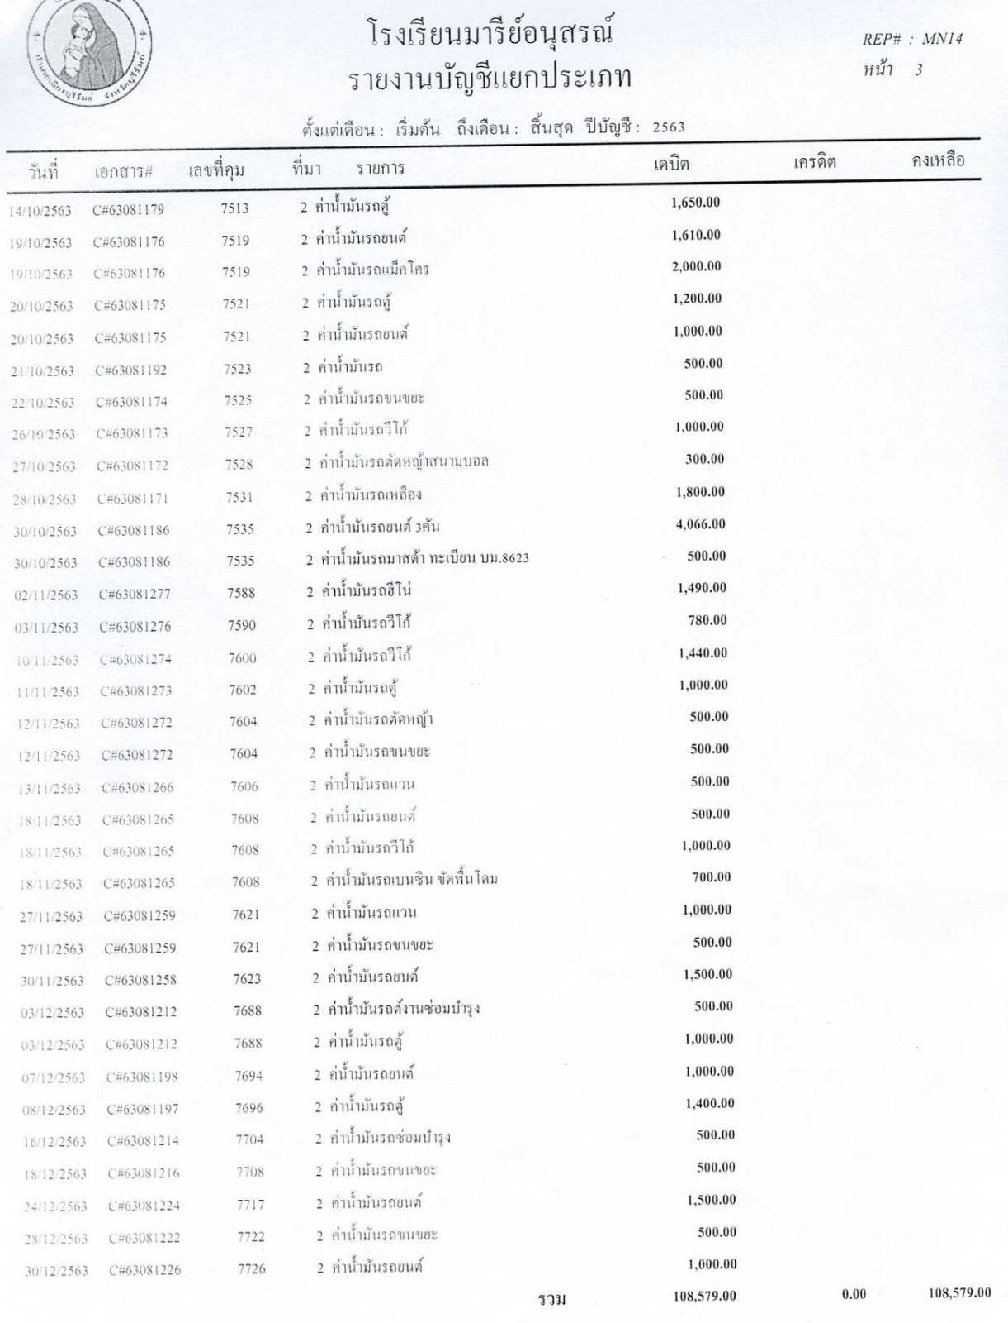

ข้อมูลการใช้ยานพาหนะ

วัน-เดือน/ปี | เลขไมล์ที่เริ่มต้น | เลขไมล์ที่สิ้นสุด | ผู้ขับ | ผู้ใช้ | สถานที่ไป | สภาพรถ
8 ก.ค. 63 | 111183 | 111193 | แกะ | ซ.นงลักษณ์ | ไปแม็คโคร
12 ก.ค. 63 | 111203 | 111236 | สุภชัย | นักเรียนไปหาหมอ | ไปโรงพยาบาล
14 ก.ค. 63 | 111236 | 111254 | สุภชัย | ซ.น้อย | ไปแม็คโคร | ปกติ
21 / 7 / 63 | 111254 | 111327 | สุภชัย | ซ.น้อย | ไปแม็คโคร | ปกติ
21 / 7 / 63 | 111327 | 111333 | สุภชัย | นักเรียน | ไปโรงพยาบาล | ปกติ
24 / 7 / 63 | 111333 | 111469 | สุภชัย | รถไถ | สวนยาง | ปกติ
2 / 8 / 63 | 111519 | 111539 | ประยูร | ซ.นงลักษณ์ | ไปแม็คโคร | ปกติ
- | 111539 | 111650 | - | - | - | -
14 ส.ค. 63 | 111650 | 111674 | ม.เปรมปรี | ซ.ใหญ่ | ไปตำบลชุมเห็ด / ไปซื้อของ | ปกติ
18 / 8 / 63 | 111678 | 111745 | สุภชัย | ซ.น้อย | ไปแม็คโคร | ปกติ
19 / 8 / 63 | 111745 | 111760 | สุภชัย | - | ไปตลาด | ปกติ
20 / 8 / 63 | 111760 | 111827 | สุภชัย | รถไถ | สวนยาง | ปกติ
 | 111827 | 111843 |  | 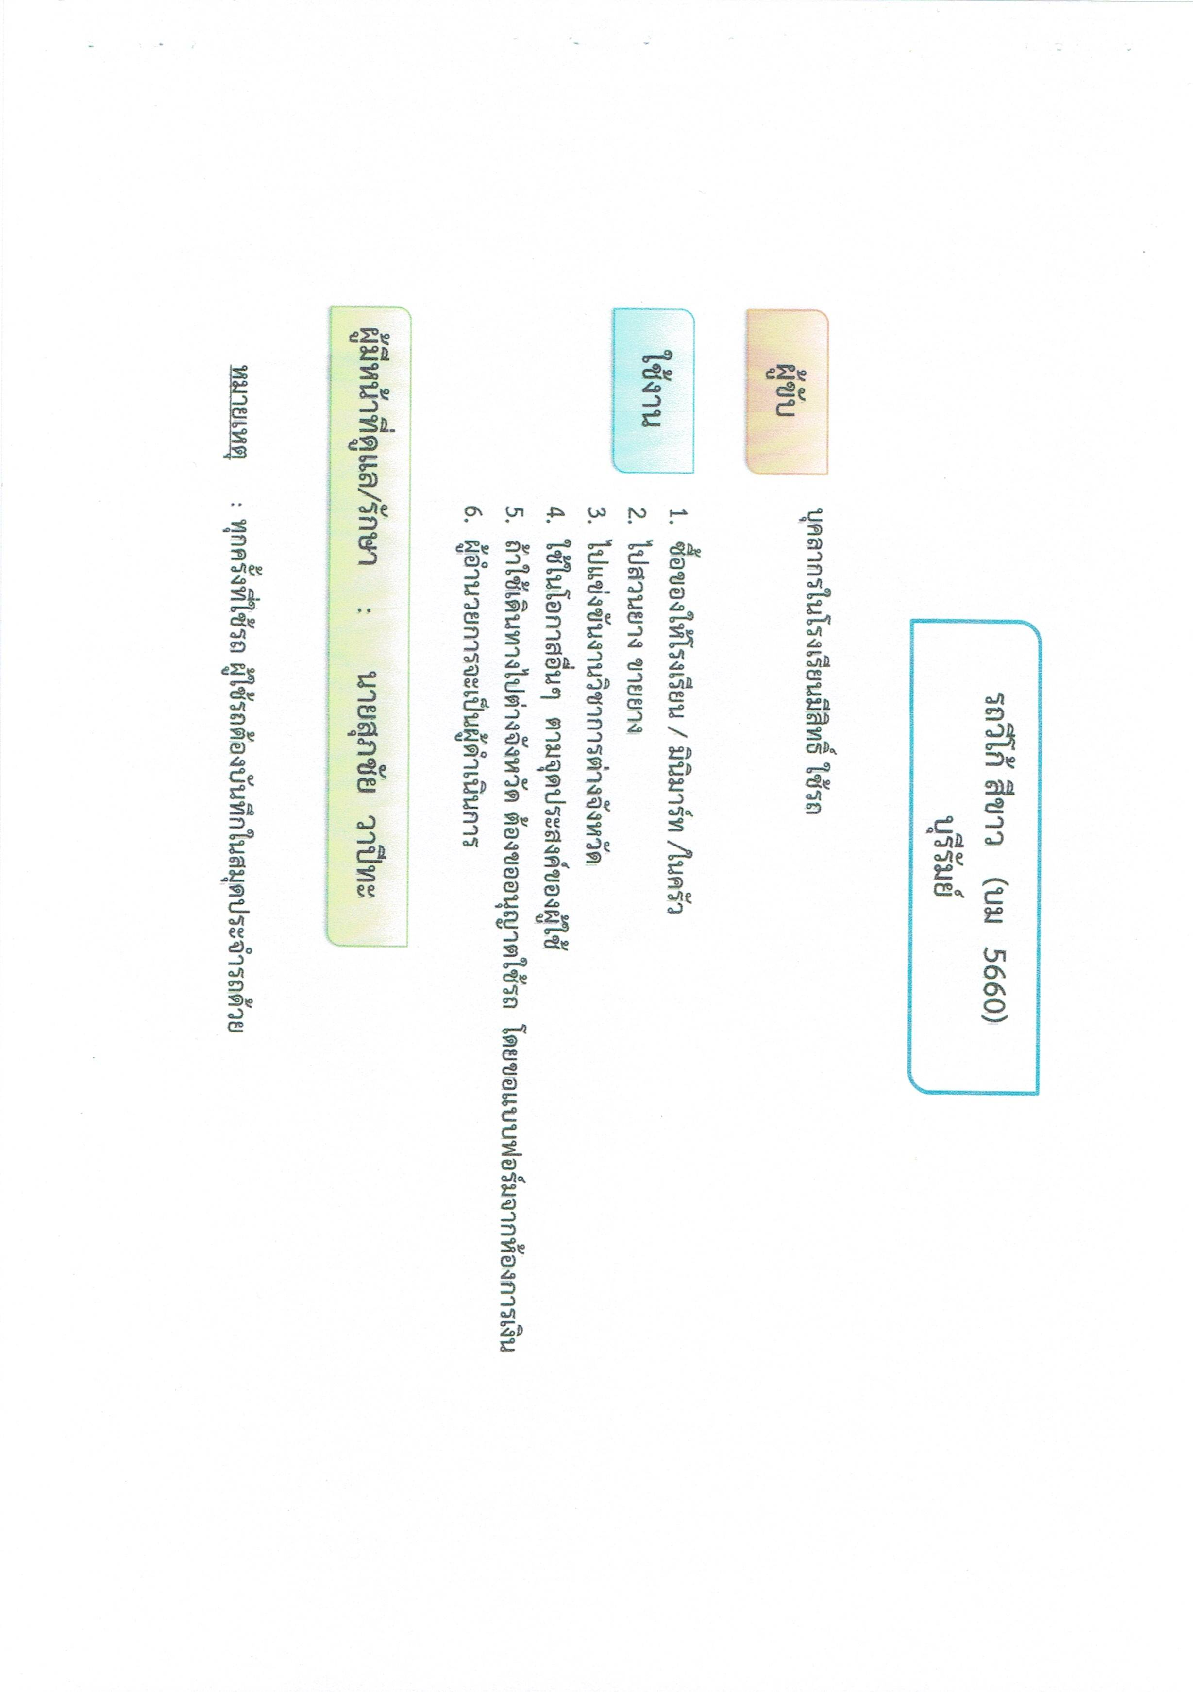
25 / 8 / 63 | 111843 | 111860 | ม.เปรมปรี | ซ.น้อย | ไปแม็คโคร/ไปร้านเรือนทอง/ไปซื้อขนมปี๊บ | ปกติ
28 / 8 / 63 | 111874 | 111875 | สิทธิชัย | มินิมาร์ท | ไปขายลัง | ปกติ
31 / 8 / 63 | 111881 | 111898 | สิทธิชัย | มินิมาร์ท | ไปแม็คโคร | ปกติ
3 / 9 / 63 | 111919 | 111968 | อุบล | ซ.นงลักษณ์ | ไปแม็คโคร | ปกติ
12 / 9 / 63 | 111968 | 111970 | สิทธิชัย | มินิมาร์ท | ไปขายลัง | ปกติ
15 / 9 / 63 | 111970 | 112249 | สุภชัย | ซ.ใหญ่ | ด่านเกวียน | ปกติ
16 / 9 / 63 | 112249 | 112323 | สุภชัย |  | สวนยาง | ปกติ
16 / 9 / 63 | 112323 | 112353 | ม.เปรมปรี | การเงิน | ไปธนาคาร | ปกติ
17 / 9 / 63 | 112353 | 112355 | สิทธิชัย | มินิมาร์ท | ไปขายลัง | ปกติ
วัน-เดือน/ปี | เลขไมล์ที่เริ่มต้น | เลขไมล์ที่สิ้นสุด | ผู้ขับ | ผู้ใช้ | สถานที่ไป | สภาพรถ
17 / 9 / 63 | 112355 | 112378 | ม.เปรมปรี | การเงิน | ไปธนาคาร | ปกติ
18 / 9 / 63 | 112378 | 112385 | ม.เปรมปรี | ซ.ใหญ่ | ไปซื้อน้ำมัน | ปกติ
4 ต.ค. 63 | 112482 |  | ประยูร | ซ.นงลักษณ์ | ไปแม็คโคร | ปกติ
14 / 10 / 63 | 112579 | 112581 | สิทธิชัย | มินิมาร์ท | ไปขายลัง | ปกติ
18 / 10 / 63 | 112581 | 112867 | สุภชัย | ซ.นงลักษณ์ | ไปโคราชหาหมอ | ปกติ
21 ต .ค. 63 | 112867 |  | น้าโชค | ซ.จำนันท์ | ไปแม็คโคร | ปกติ
 | 113706 | 113708 | สิทธิชัย | มินิมาร์ท | ไปขายลัง | ปกติ
30 พ.ย. 63 | 114036 | 114052 | อุบล | ซ.นงลักษณ์ | ไปแม็คโคร | ปกติ
5 ธ.ค. 63 | 114080 |  | แกะ | ซ.นงลักษณ์ | ไปแม็คโคร | ปกติ
15 / 12 / 63 | 114238 | 114248 | สุภชัย | 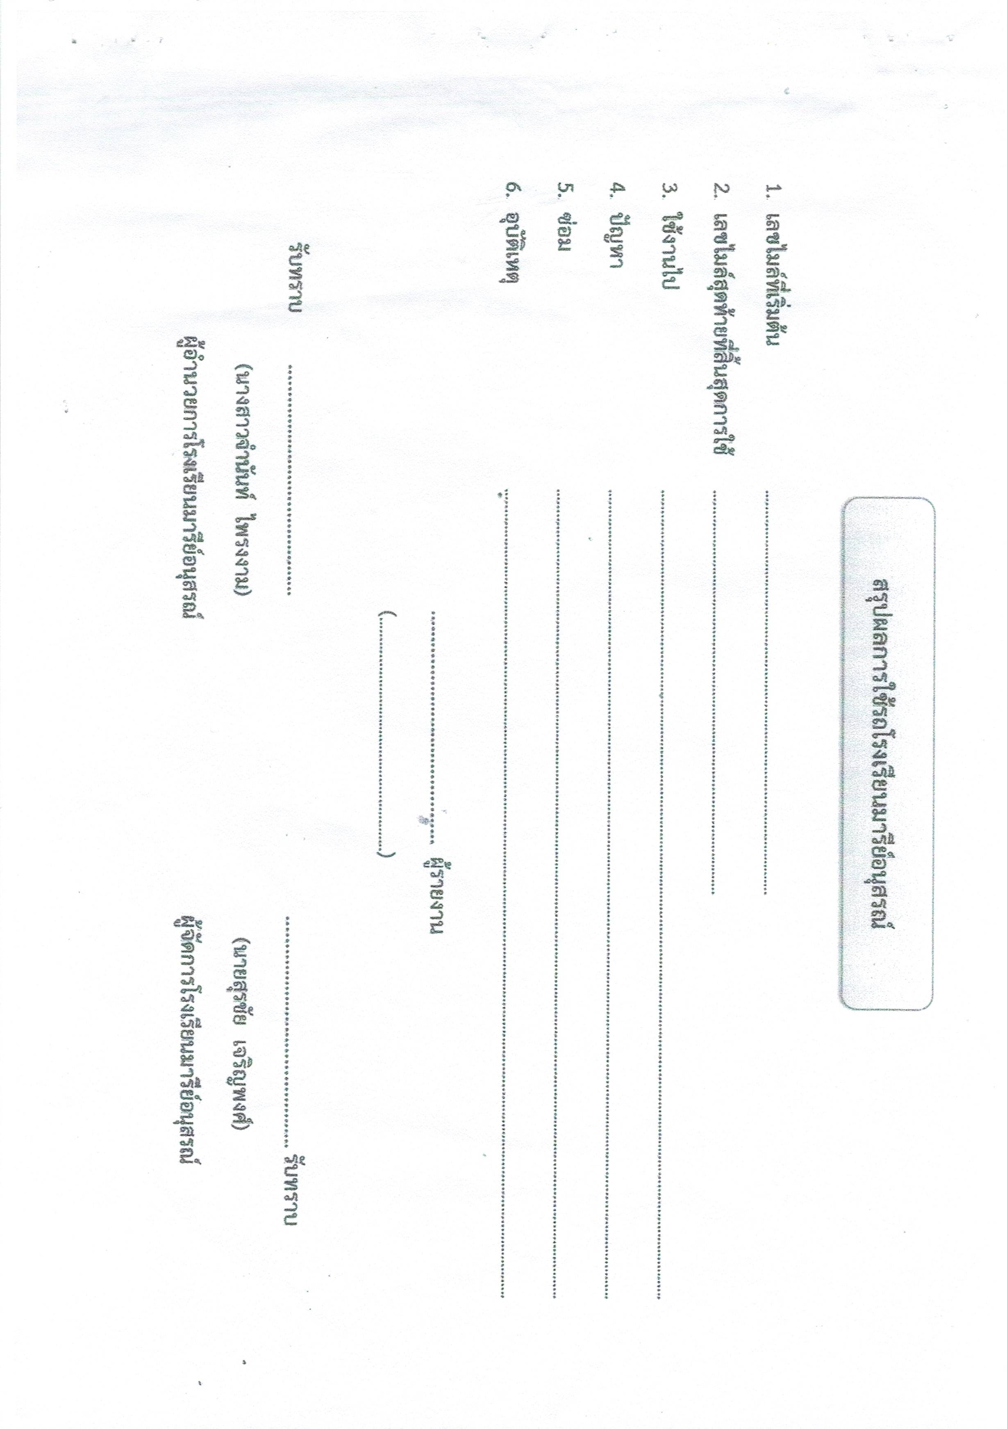  สุภชัย | ไปแม็คโคร | ปกติ
 | 114248
26 ม.ค. 64 | 114679 | 114696 | อุบล | ซ.นงลักษณ์ | ไปแม็คโคร เวลา 08:41 | ปกติ
27 / 1 / 64 | 114696 | 114712 | สิทธิชัย | มินิมาร์ท | ไปแม็คโคร | ปกติ
28 / 1 / 64 | 114712 | 114734 |  | ซิสเตอร์ | ซื้อต้นไม้ | ปกติ
 | 114742
28 / 1 / 64 | 114742 |  | โชค | ซิสเตอร์ | ด่านเกวียน | ปกติ
3 ก.พ. 64 | 115165 | 115179 | อุบล | ซ.นงลักษณ์ | ไปแม็คโคร | ปกติ
3 ก.พ. 64 | 115180 | 115519 | โชค | ซิสเตอร์ | ไปโคราช | ปกติ
8 ก.พ. 64 | 115519 | 115624 | สุภชัย | สุภชัย | ไปสวนยาง / ไปแม็คโคร | ปกติ
11 / 2 / 64 | 115624 | 115627 | สิทธิชัย | มินิมาร์ท | ไปขายลัง | ปกติ
12 / 2 / 64 | 115627 | 115684 | สุภชัย | ซ.จำนันท์ | ไปสวนยาง | ปกติ
13 / 2 / 64 | 115720 | 116392 | สุภชัย | ซ.จำนันท์ | ไปอุบล นครราชสีมา | ปกติ
15 / 2 / 64 | 116392 | 116409 | สิทธิชัย | มินิมาร์ท | ไปแม็คโคร | ปกติ
22 / 2 / 64 | 116494 | 116495 | สิทธิชัย | มินิมาร์ท | ไปขายลัง | ปกติ
22 / 2 / 64 | 116495 | 116512 | สุภชัย | สุภชัย | ไปซื้อของที่แม็คโคร | ปกติ
25 / 2 / 64 | 116513 | 116913 | น้าโชค | ซิสเตอร์ | วังน้ำเขียว | ปกติ
27 / 2 / 64 | 116913 | 117262 | สุภชัย | ซิสเตอร์ | โคราช | ปกติ
1 / 3 / 64 | 117329 | 117331 | สิทธิชัย | มินิมาร์ท | ไปขายลัง | ปกติ
1 / 3 / 64 | 117331 | 117398 | บุญเกิด | บุญเกิด | ไปสวนยางต่อไฟ | ปกติ
3 / 3 / 64 | 117399 | 117419 | อุบล | อุบล | ไปซื้อดอกไม้ | ปกติ
 | 117450 | 117452 | สิทธิชัย | มินิมาร์ท | ไปขายลัง | ปกติ
10 / 3 / 64 | 117455 | 117461 | สิรภพ | ซิสเตอร์ | ร้านขายต้นไม้ วงเวียน ร.1 | ปกติ
11 / 3 / 64 | 117441 | 117447 | สุภชัย | ซ.น้อย | แม็คโคร | ปกติ
12 / 3 / 64 | 117447 | 117494 | อุบล | ซ.น้อย | แม็คโคร | ปกติ
15 / 3 / 64 | 117503 | 117780 | โชค | ซิสเตอร์ | ด่านเกวียน | ปกติ
17 / 3 / 64 | 117780 | 117796 | สิทธิชัย | มินิมาร์ท | ไปแม็คโคร | ปกติ
 | 117796 | 117871 | สุภชัย |  | ไปสวนยาง | ปกติ
18 / 3 / 64 | 117873 | 117890 | อุบล | ซ.น้อย | แม็คโคร | ปกติ
23 / 3 / 64 | 117890 | 117892 | สิทธิชัย | มินิมาร์ท | ไปขายลัง | ปกติ
23 / 3 / 64 | 117892 | 117969 | อุบล | 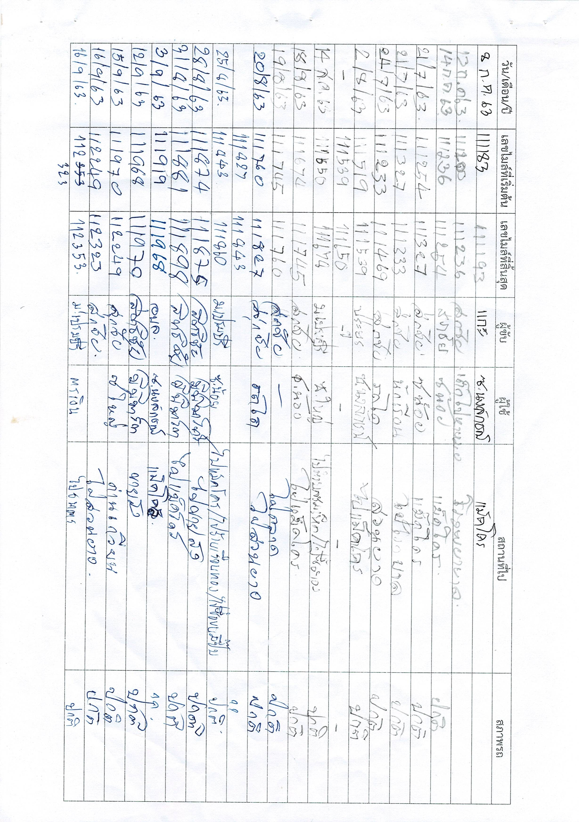 | ไปตัดใบตาล | ปกติ
24 / 3 / 64 | 117969 | 117886 | สิทธิชัย | มินิมาร์ท | ไปแม็คโคร | ปกติ
24 / 3 / 64 | 117886 |  | อุบล | ซ.น้อย | แม็คโคร | ปกติ
27 / 3 / 64 | 118027 | 118029 | สิทธิชัย | มินิมาร์ท | ไปขายลัง | ปกติ
30 / 3 / 64 | 118111 | 118127 | สิทธิชัย | มินิมาร์ท | ไปแม็คโคร | ปกติ
31 / 3 / 64 | 118128 | 118140 | อุบล | ซ.น้อย | แม็คโคร | ปกติ
1 / 4 / 64 | 118140 | 118151 | สุภชัย | ส่งเด็ก | ไปโรงพยาบาล | ปกติ
8 / 4 / 64 | 118322 | 118375 | บุญเกิด | บุญเกิด | ไปส่งผู้ปกครองบ้านบุข่า | ปกติ
9 / 4 / 64 | 118375 | 118393 | สุภชัย | สุภชัย | ซาเล้งไปซ่อม | ปกติ

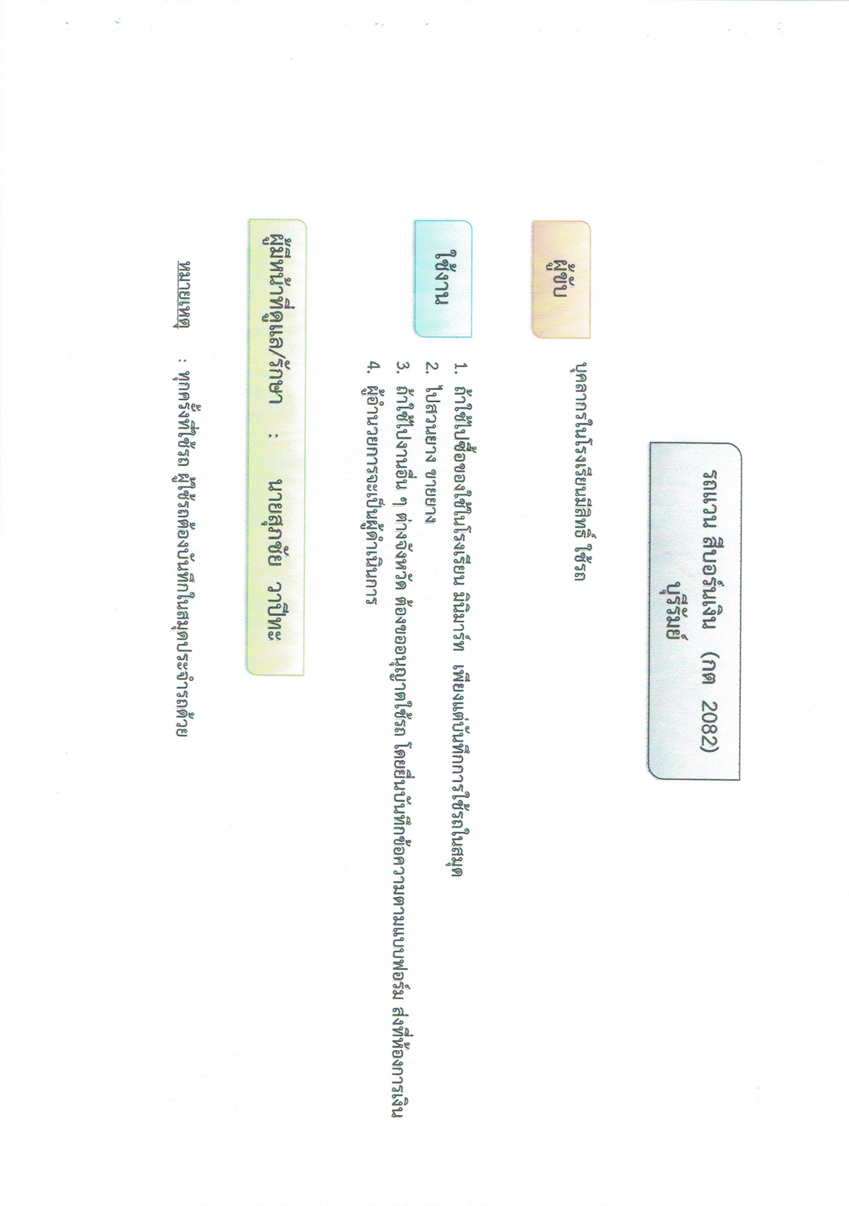

วัน-เดือน/ปี | เลขไมล์ที่เริ่มต้น | เลขไมล์ที่สิ้นสุด | ผู้ขับ | ผู้ใช้ | สถานที่ไป | สภาพรถ
10 มิ.ย. 63 |  | 327843 | ม.เปรมปรี |  | ไปซื้อของ
10 มิ.ย. 63 | 327843 | 327852 | ม.วรลักษณ์ | ซ.จำนันท์ | ไปซื้อของ
12 มิ.ย. 63 | 327852 | 327856 | อุบล |  | ไปซื้อน้ำมัน
12 มิ.ย. 63 | 327856 | 327866 | ม.เปรมปรี | ธุรการ-การเงิน | ไปถ่ายเอกสารเข้าเล่ม (ร้านCP) | ปกติ
 | 327866 | 328066
17 มิ.ย. 63 | 328066 | 328086 | สุภชัย | อนุบาล | ไปร.พ.ผึ้งต่อย | ปกติ
 | 328086 | 328106
23 ก.ค. 63 | 328106 | 328119 | ม.เปรมปรี | การเงิน | ไปธนาคาร | ปกติ
24 ก.ค. 63 | 328119 | 328192 | ม.เปรมปรี | ซ.ใหญ่-การเงิน | ไปส่งซ.ใหญ่ที่สนามบิน/ไปรษณีย์/ธนาคาร | ปกติ
25 ก.ค. 63 | 328192 | 328319 | ม.เปรมปรี | ซ.น้อย | ไปส่งซ.น้อยที่นางรอง | ปกติ
25 ก.ค. 63 | 328319 | 328331 | ม.เปรมปรี | ซ.ใหญ่ | ไปซือของที่ทวีกิจ | ปกติ
4 ส.ค. 63 | 328331 | 328360 | อุบล | ซ.น้อย | ไปแม็คโครซื้อของ | ปกติ
6 ส.ค. 63 | 328360 | 328377 | สิทธิชัย | มินิมาร์ท | ไปแม็คโคร | ดี
 | 328377 | 328416
17 ส.ค. 63 | 328416 | 328438 | ม.เปรมปรี | ธุรการ-การเงิน | ไปอนามัยโกรกขี้หนู/ไปธนาคาร | ปกติ(มีรอยขูดข้างซ้าย)
18 ส.ค. 63 | 328438 | 328460 | ม.เปรมปรี | การเงิน | ไปเอารูปที่ร้าน | ปกติ
19 ส.ค. 63 | 328460 | 328479 | อุบล | ซ.นงลักษณ์ | ไปแม็คโคร-ตลาด | ปกติ
21 ส.ค. 63 | 328479 | 328496 | ม.เปรมปรี | ธุรการ-การเงิน | ไปธนาคาร | ปกติ
21 ส.ค. 63 | 328496 | 328506 | ม.เปรมปรี | ธุรการ-การเงิน | ไปธนาคาร | ปกติ
 | 328506 | 328513 |  |  |  | -
24 ส.ค. 63 | 328513 | 328531 | ม.เปรมปรี | ธุรการ-การเงิน | ไปธนาคาร | ปกติ
27 ส.ค. 63 | 328531 | 328547 | สิทธิชัย | มินิมาร์ท | ไปแม็คโคร | ปกติ
27 ส.ค. 63 | 328547 | 328566 | ม.เปรมปรี | การเงิน | ไปธนาคาร
- | 328566 | 328605 | - | - | - | -
11 ก.ย. 63 | 328605 | 328622 | ม.เปรมปรี | การเงิน | ไปธนาคาร | ปกติ
11 ก.ย. 63 | 328622 | 328628 | ม.เปรมปรี | การเงิน | ไปธนาคาร | ปกติ
16 ก.ย. 63 | 328628 | 328665 | อุบล | ซ.นงลักษณ์ | 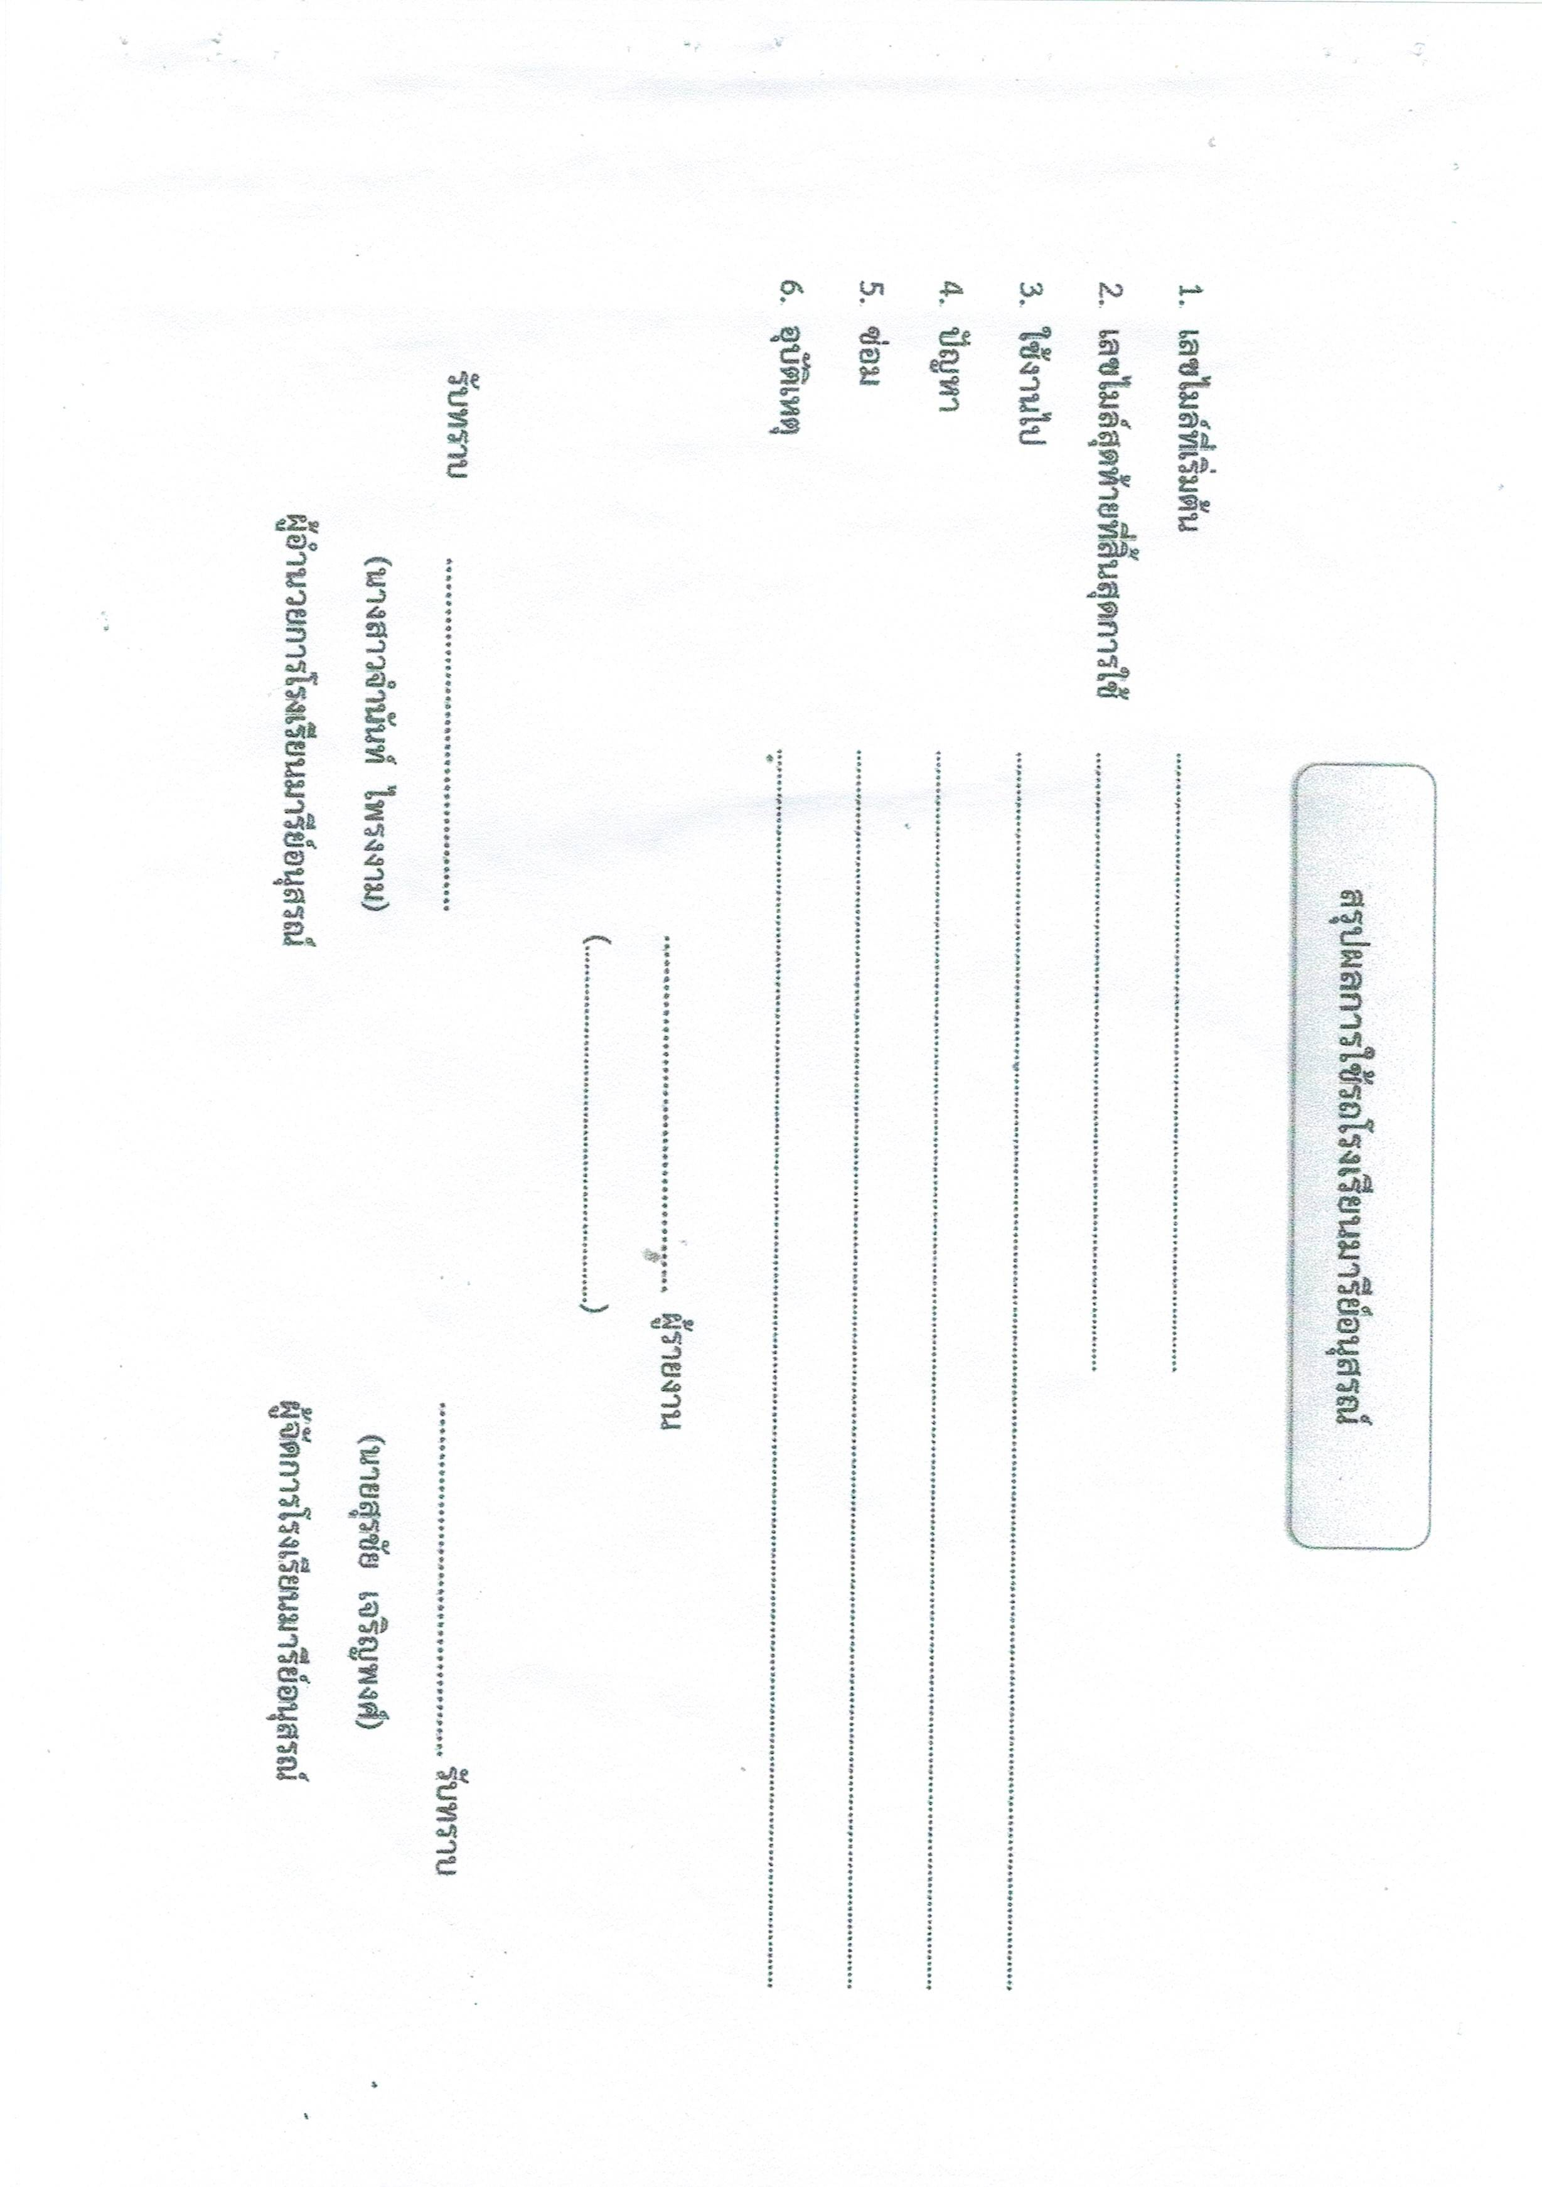  ไปแม็คโคร | เติมน้ำมัน 500 บาท
17 ก.ย. 63 | 328665 | 328796 | ม.ชนเทพ | การเงิน | โนนแก้ว | ปกติ
18 ก.ย. 63 | 328796 | 328803 | ม.เปรมปรี | การเงิน | ไปธนาคาร | ปกติ
18 ก.ย. 63 | 328803 | 328858 | ม.เปรมปรี | การเงิน | ไปธนาคาร | ปกติ
19 ก.ย. 63 | 328858 | 328909 | อุบล | ซ.นงลักษณ์ | ไปตลาด | ปกติ
23 ก.ย. 63 | 328909 | 328992 | ม.เปรมปรี | การเงิน | ไปธนาคาร | ปกติ
24 ก.ย. 63 | 328992 | 329002 | อุบล | ซ.นงลักษณ์ | ไปแม็คโคร | ปกติ
6 ต.ค. 63 | 329033 | 329050 | สิทธิชัย | มินิมาร์ท | ไปแม็คโคร | ปกติ
17 ต.ค. 63 | 329290 | 329296 | อุบล | ซ.นงลักษณ์
 | 329296 | 329320
21 ต.ค. 63 | 329320 | 329365 | ม.เปรมปรี | อนุบาล | ไปรับเด็กที่คูเมืองมาร.พ.เอกชน | ปกติ
21 ต.ค. 63 | 329365 | 329375 | ม.เปรมปรี | การเงิน | ไปธนาคาร | ปกติ
29 พ.ย. 63 | 329844 | 329861 | สิทธิชัย | มินิมาร์ท | ไปแม็คโคร | ปกติ
5 พ.ย. 63 | 330125 | 330256 | น้าโชค | ซิสเตอร์ | ช่องจอม | ปกติ
 | 330256 | 330786
6 ธ.ค. 63 | 330786 | 3310636 | อ.ชาญ | งานวัด | ไปโคราช | ปกติ
29 ธ.ค. 63 |  |  | อุบล | ซ.นงลักษณ์ | โคราช ร.พ.เซนต์แมรี่
14 ม.ค. 64 | 331579 | 331838 | น้าโชค | ซ.จำนันท์ | โคราช ร.พ.
25 /1 / 64 | 331838 | 331910 | สุภชัย |  | ไปสวนยาง | ปกติ
1 / 2 / 64 | 331910 | 331935 | สุภชัย | นักเรียน | ไปโรงพยาบาล | ปกติ
3 / 2 / 64 | 331935 | 331957 | ม.เปรมปรี | การเงิน | ไปธนาคาร | ปกติ
19 / 2 / 64 | 332114 | 332130 | อุบล | ซ.นงลักษณ์ | ไปแม็คโคร | ปกติ
23 / 2 / 64 | 332149 | 332186 | ม.เปรมปรี | การเงิน | ไปธนาคาร | ปกติ
24 / 2 / 64 | 332186 | 332449 | อุบล | ซ.นงลักษณ์ | โคราช ร.พ.เซนต์แมรี่ | ปกติ
25/ 2 / 64 | 332449 | 332465 | สิทธิชัย | มินิมาร์ท | ไปแม็คโคร
25/ 2 / 64 | 332465 | 332504 | อุบล | ซ.นงลักษณ์ | ไปแม็คโคร | ปกติ
1 / 3 / 64 | 332504 | 332531 | ม.เปรมปรี | การเงิน | ไปธนาคาร | ปกติ
5 / 3 / 64 | 332531 | 332541 | ม.เปรมปรี | การเงิน | ไปธนาคาร | ปกติ
10 / 3 / 64 | 332541 |  | บุญเกิด | ซ.จำนันท์ | บ้านบุข่า
12 / 3 / 64 | 332864 | 332883 | บุญเกิด | บุญเกิด | อัยการ | ปกติ
12 / 3 / 64 | 332883 | 332340 | บุญเกิด | บุญเกิด | บ้านบุข่า | ปกติ
13 / 3 / 64 | 332340 | 332345 | บุญเกิด | บุญเกิด | รับข้อสอบ | ปกติ
13 / 3 / 64 | 332353 | 332356 | บุญเกิด | บุญเกิด | ส่งข้อสอบ | ปกติ
15 / 3 / 64 | - | 338013 | บุญเกิด | บุญเกิด | รับเด็กบ้านบุข่า | ปกติ
18 / 3 / 64 | 330018 | 3330749 | บุญเกิด | บุญเกิด | สนามบิน | ปกติ
18 / 3 / 64 | 333079 | 333130 | บุญเกิด | บุญเกิด | ส่งผู้ปกครองบ้านบุข่า | ปกติ
 | 333130 | 333201 | บุญเกิด | บุญเกิด | รับส่งผู้ปกครองบ้านบุข่า | ปกติ
15 ม.ค. 64 | 331534 | 331977 | อุบล | ซ.นงลักษณ์ | ตลาด
13 ก.พ. 64 | 331977 | 332000 | ประสาร | ซ.นงลักษณ์
14 ก.พ. 64 | 332000 | 332548
2 มี.ค. 64 | 332548 | 3325548 | สุภชัย | ซ.นงลักษณ์ | ไปแม็คโคร | ปกติ
6 มี.ค. 64 | 3325585 | 332731 | โชติ | ซ.จำนันท์ | ไปนางรอง | ปกติ
9 มี.ค. 64 | 332731 | 332757 | ม.เปรมปรี | การเงิน | ไปธนาคาร | ปกติ
9 / 3 / 64 | 332757 | 332857 | อุบล | ซ.นงลักษณ์ | ตลาด | ปกติ
12 / 3 / 64 | 332857 | 332884 | สพโชค | ซ.จำนันท์ | ทวีกิจ | ปกติ
23 / 3 / 64 | 333201 | 333282 |  | ม.เจมส์ | ร.ร. สตึก พานร.ไปรับรางวัล | ปกติ
23 / 3 / 64 | 333282 | 333290 |  | ม.เจมส์ | รับข้อสอบ | ปกติ
25 / 3 / 64 | 333290 | 333297 | สุภชัย | ม.น้อย | ศึกษาจังหวัด | ปกติ
25 / 3 / 64 | 333297
27 / 3 / 64 |  | 333363 | บุญเกิด | บุญเกิด | ส่งผู้ปกครองบ้านบุข่า | ปกติ
29 / 3 / 64 | 333363 | 333418 | บุญเกิด | บุญเกิด | รับผู้ปกครองบ้านบุข่า | ปกติ
1 / 4 / 64 | 333419 | 333428 | อุบล |  | ไปซื้อดอกไม้ | ปกติ
1 / 4 / 64 | 333428 | 333450 | อุบล | ซ.นงลักษณ์ | ตลาด-โฮมโปร | ปกติ
3 / 4 / 64 | 333456 | 333462 | อุบล | ม.พิสมัย | ไปซื้อดอกไม้ | ปกติ
3 / 4 / 64 | 333462 | 333519 | บุญเกิด | บุญเกิด | ไปส่งผู้ปกครองบ้านบุข่า | ปกติ
5 / 4 / 64 | 333520 | 333699 | อุบล | ซ.นงลักษณ์ | โคกปราสาท | ปกติ
5 / 4 / 64 | 333699 | 333764 | บุญเกิด | บุญเกิด | ไปรับผู้ปกครองบ้านบุข่า | ปกติ
8 เม.ย. 64 | 333764 | 334021 | โชค | ซิสเตอร์ | โคราช
12 เม.ย. 64 | 334046 | 334264 | สิทธิชัย | ซิสเตอร์ | แม็คโคร
